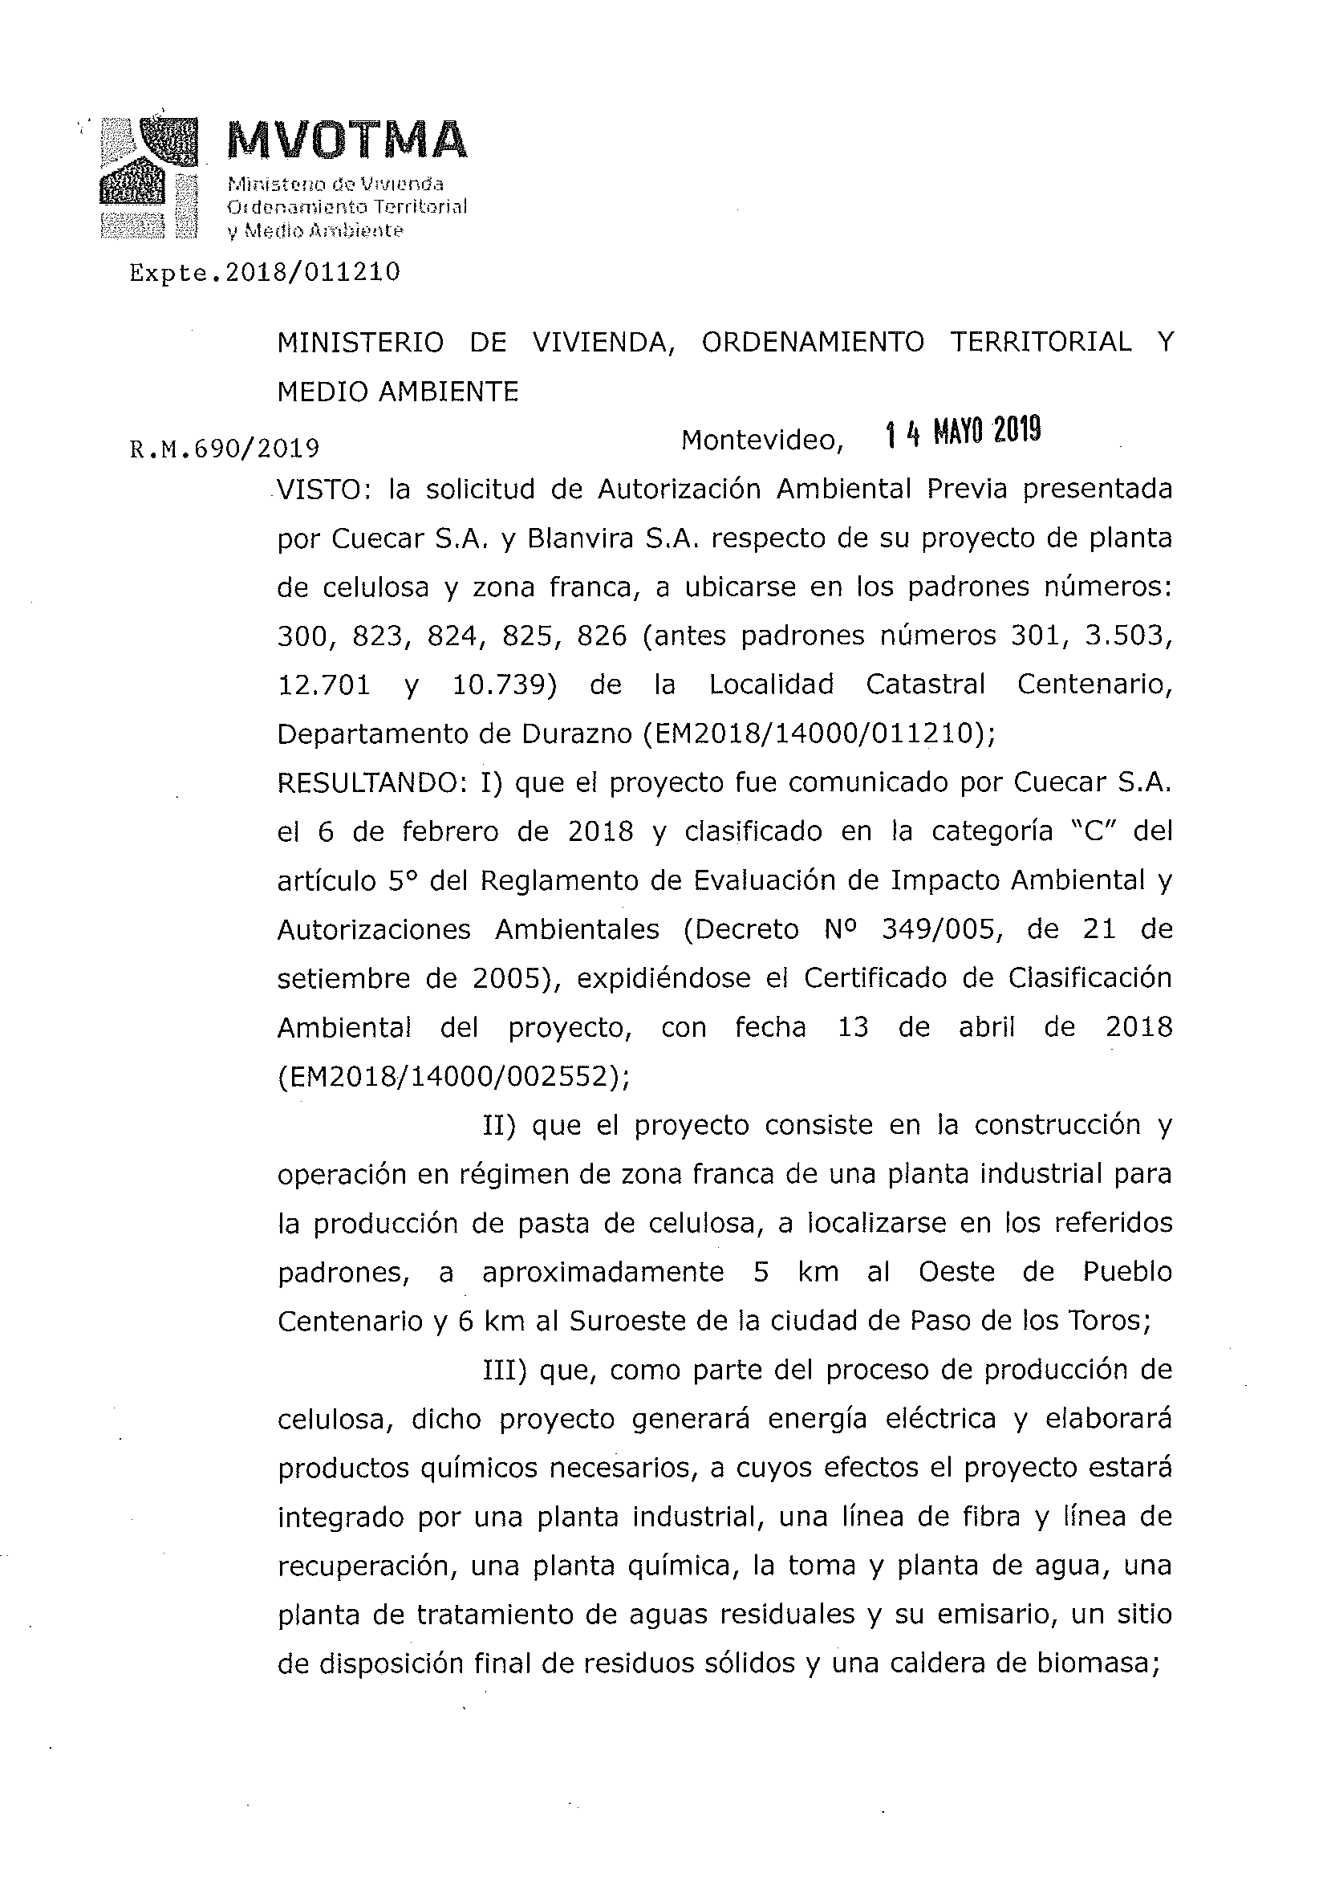

Primera firma: Marisa Pereira 15/05/2019
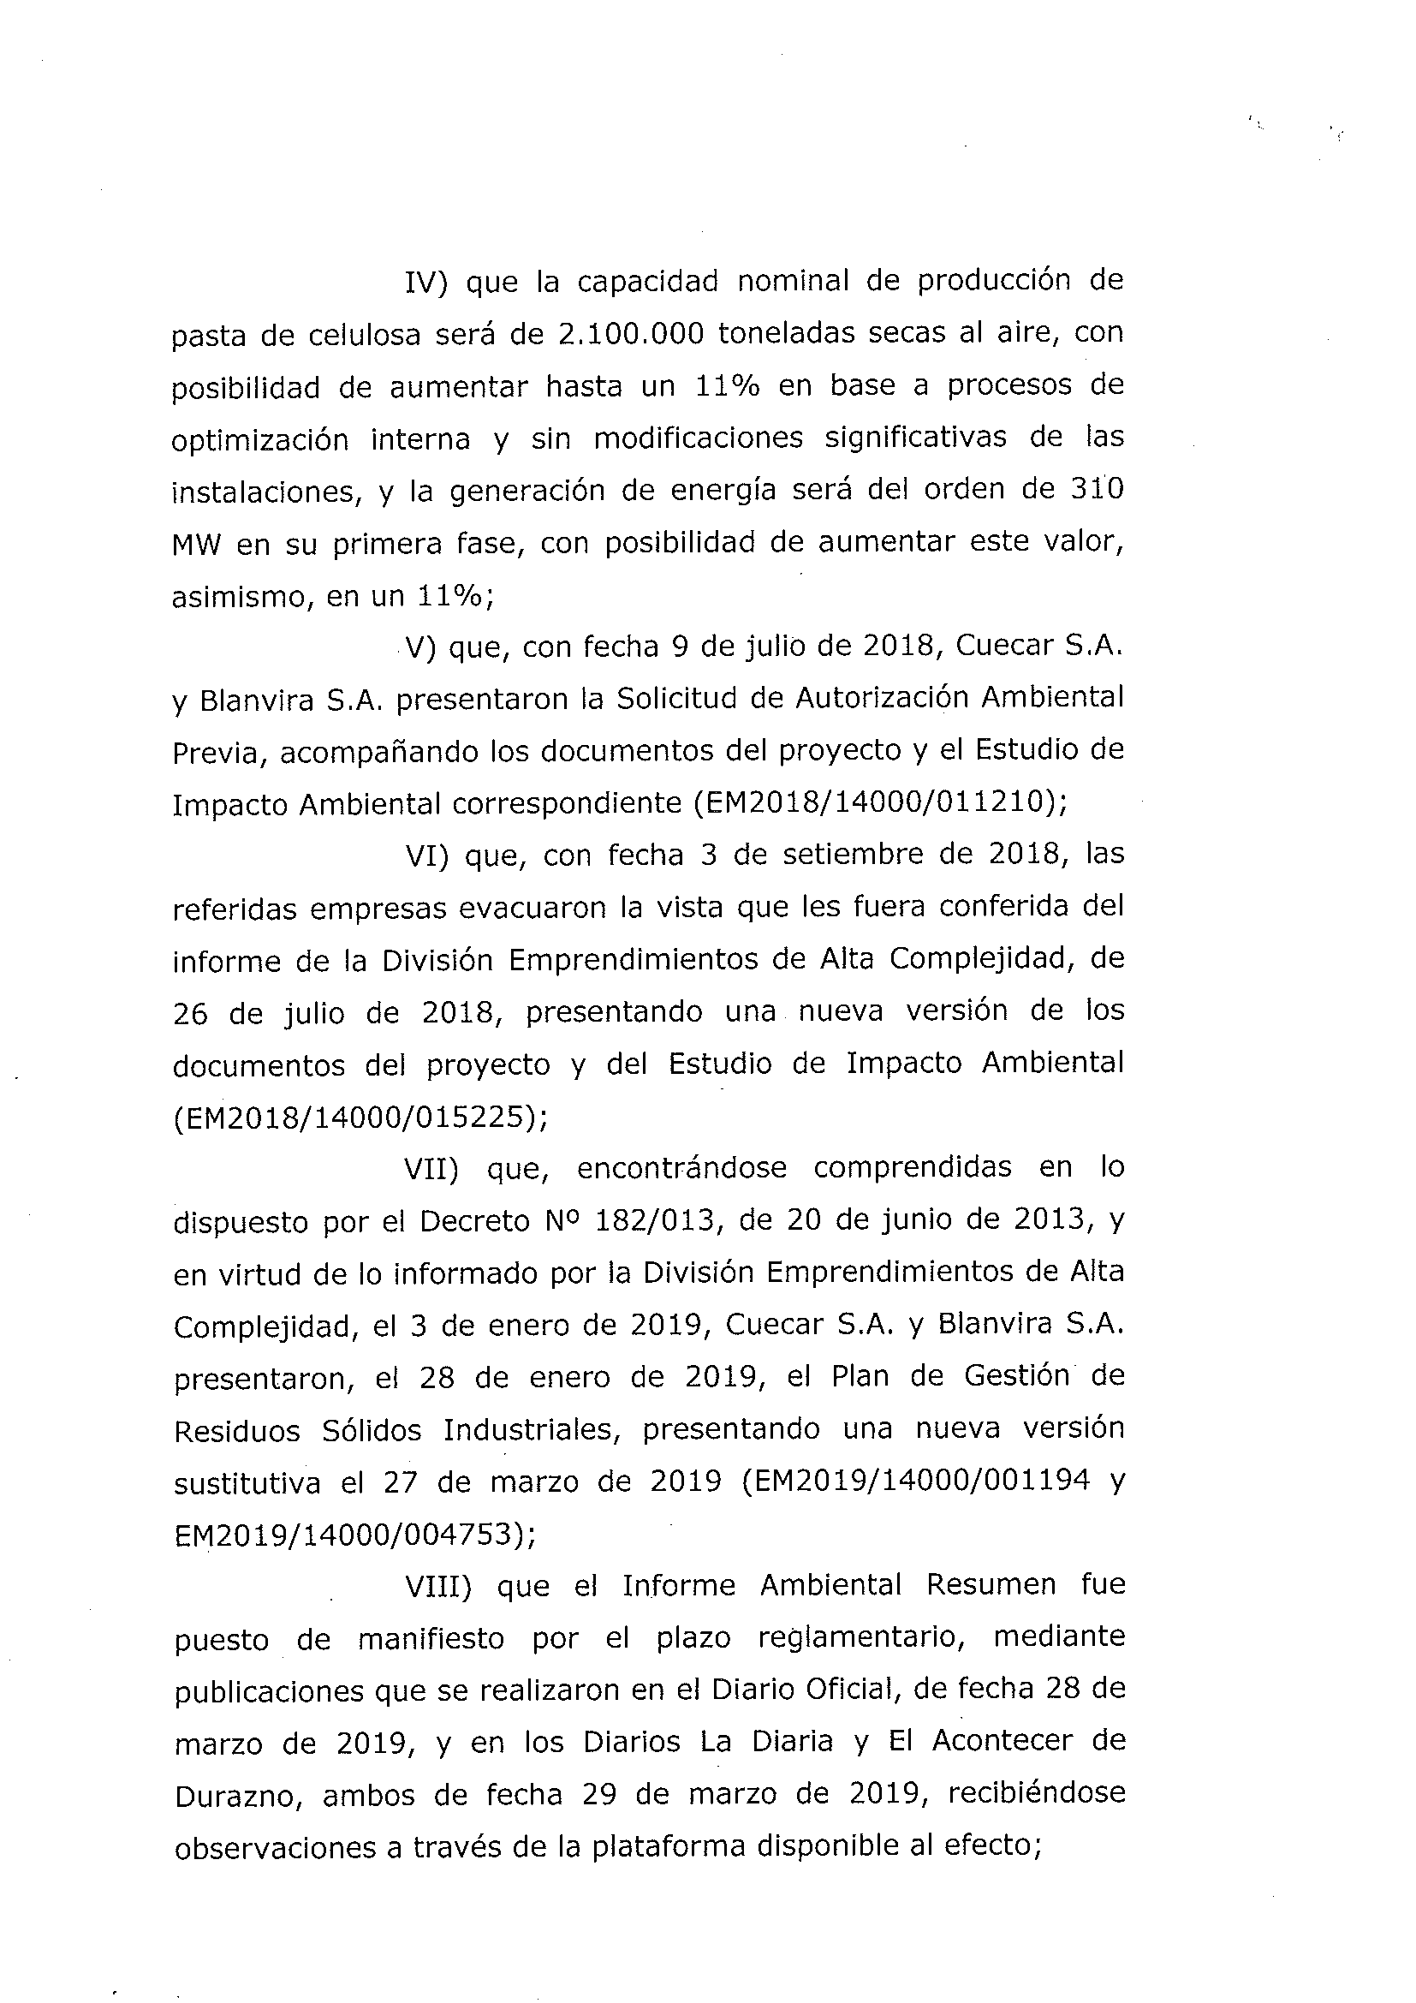

Primera firma: Marisa Pereira 15/05/2019
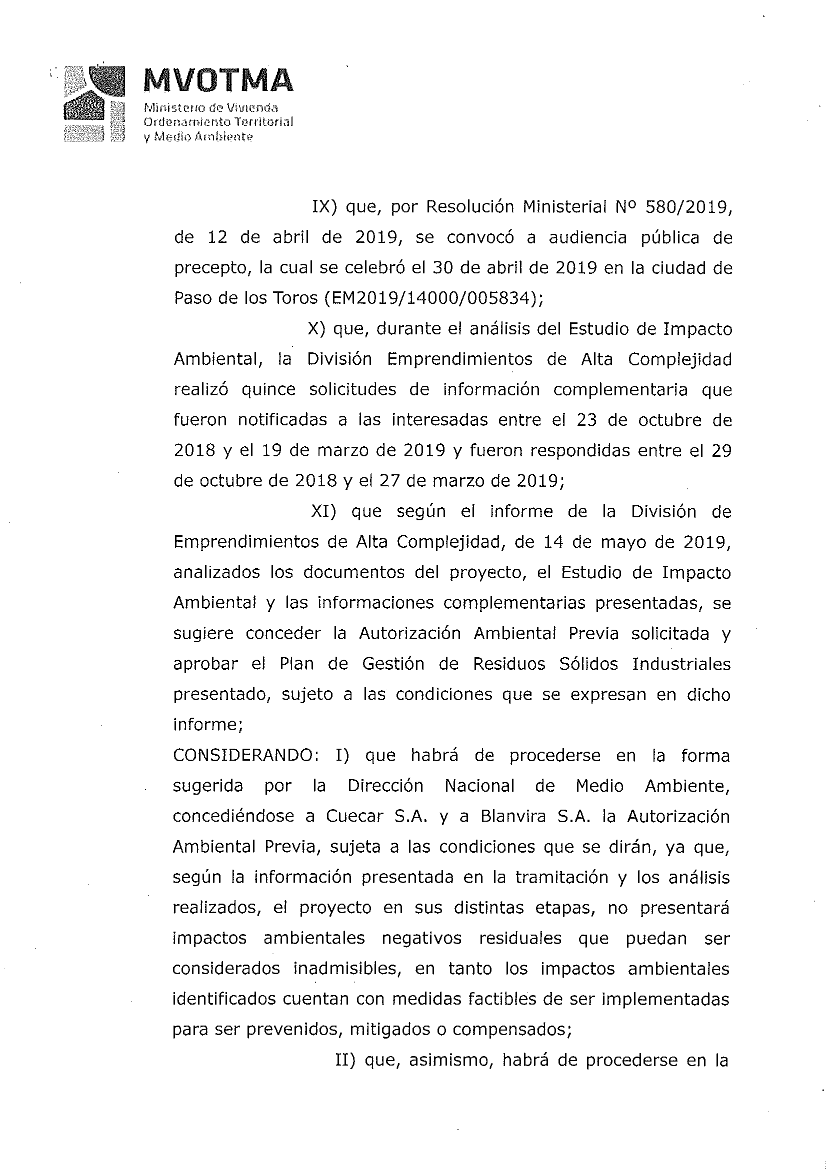

Primera firma: Marisa Pereira 15/05/2019
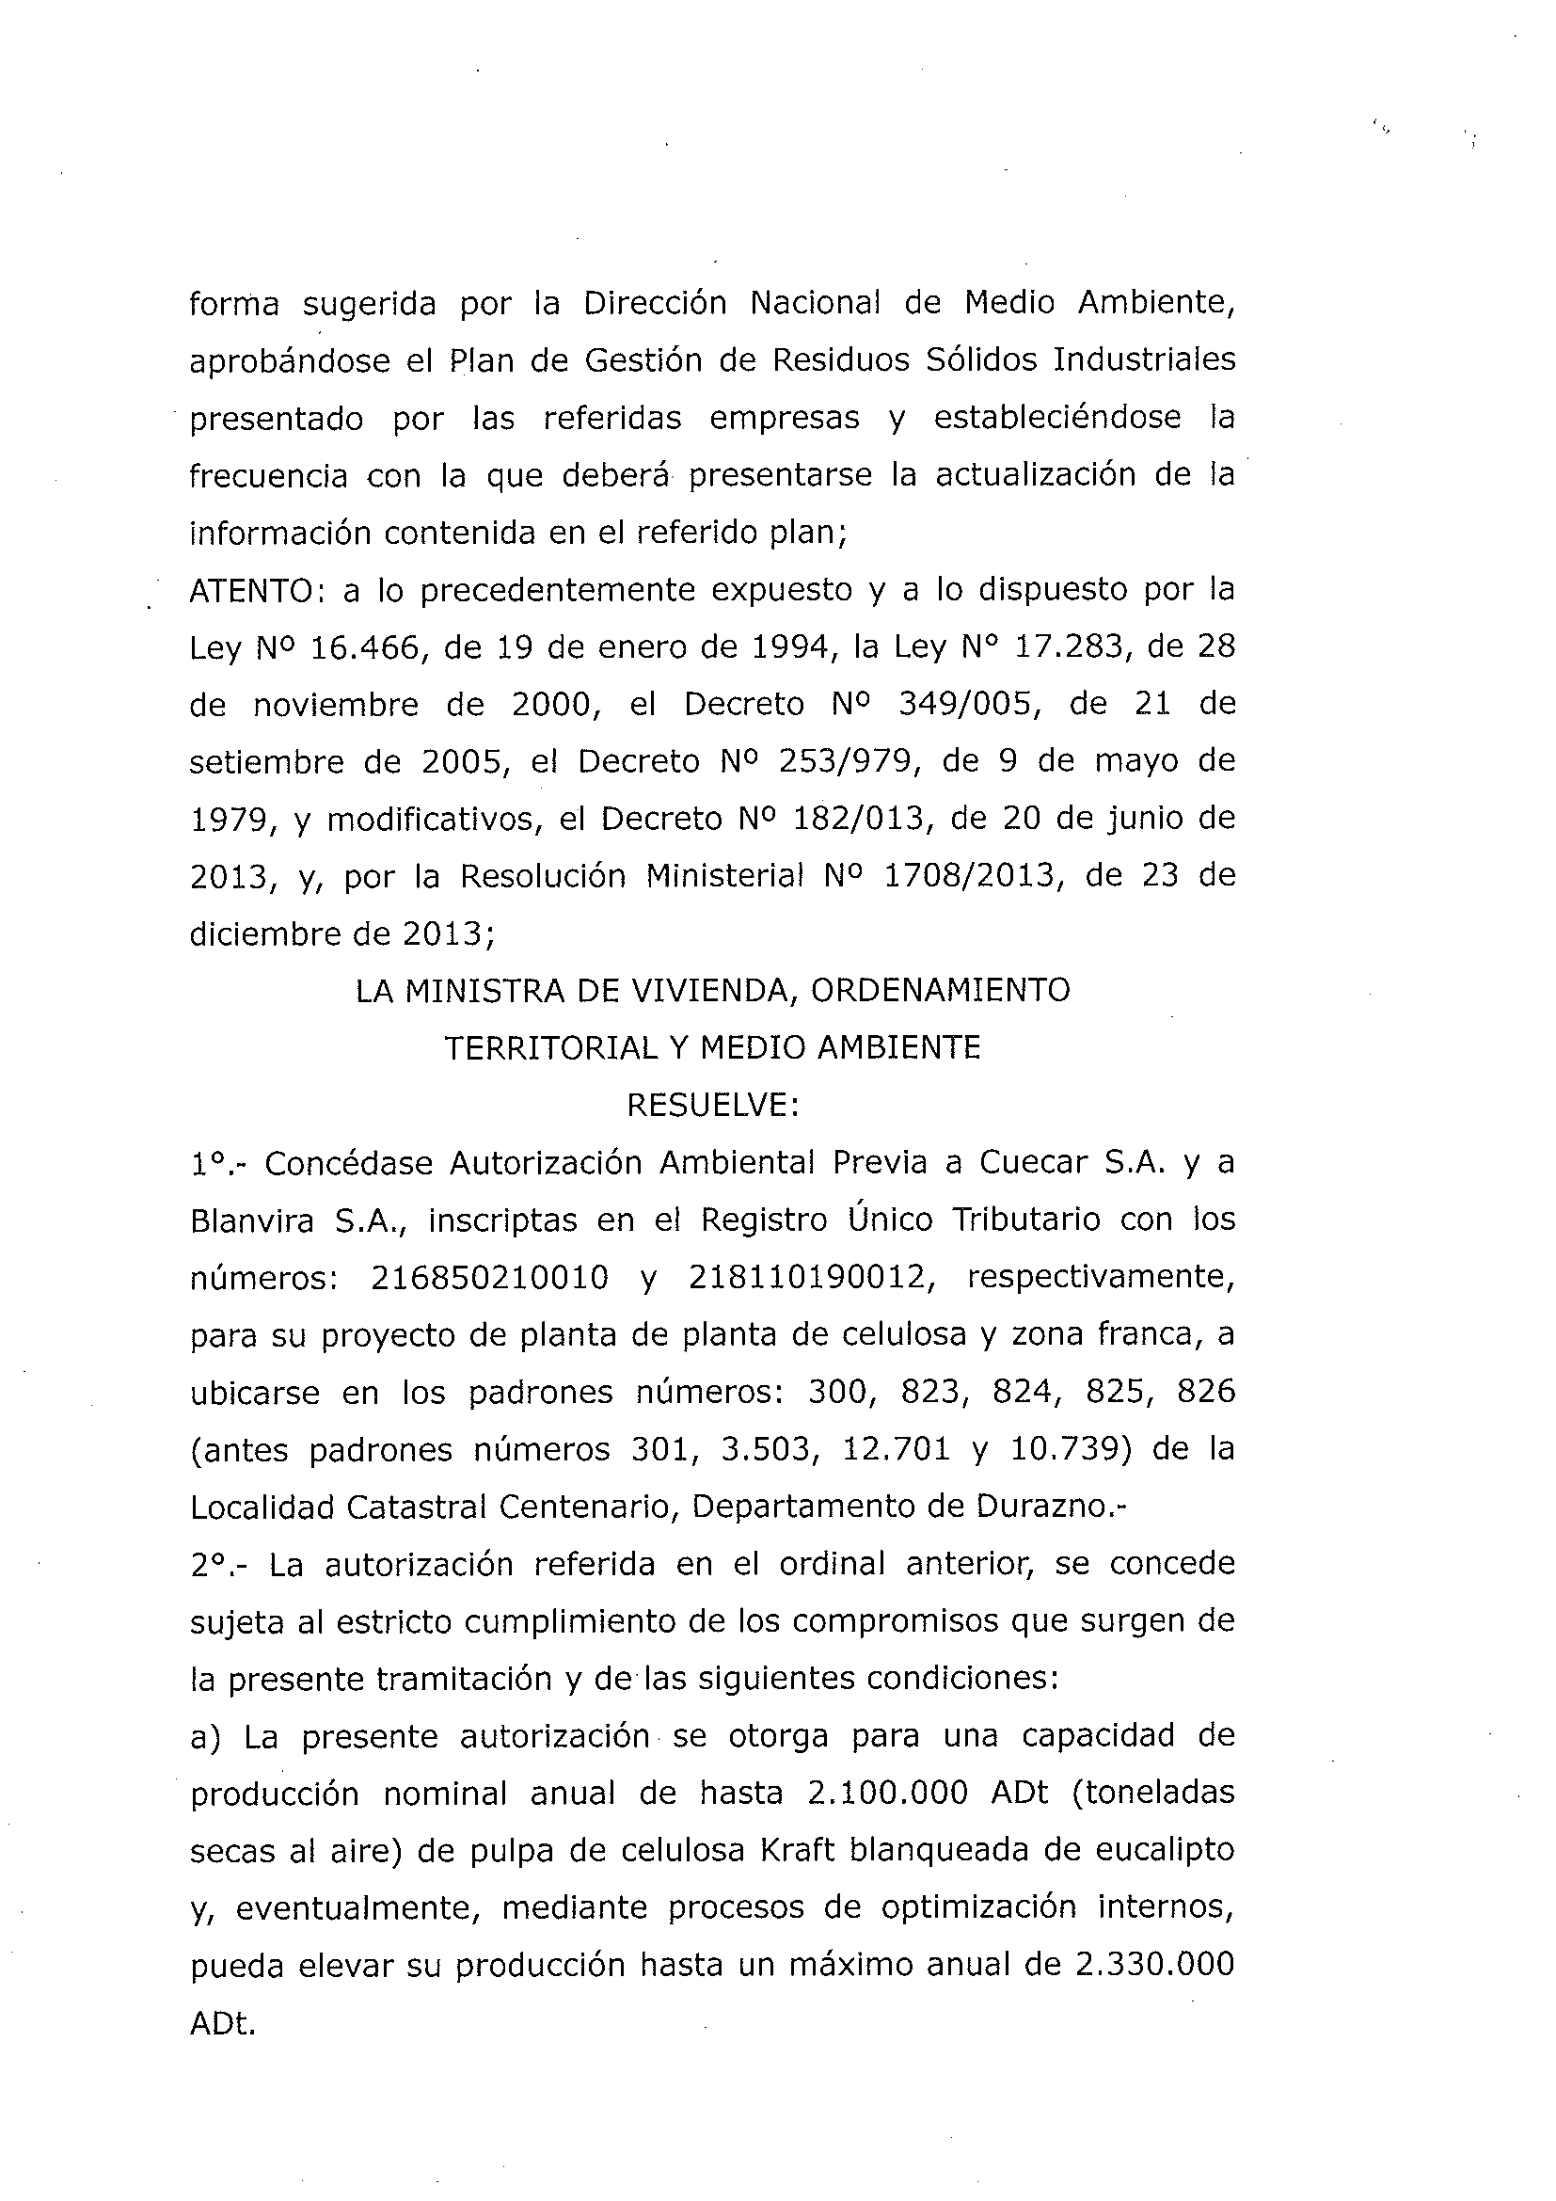

Primera firma: Marisa Pereira 15/05/2019
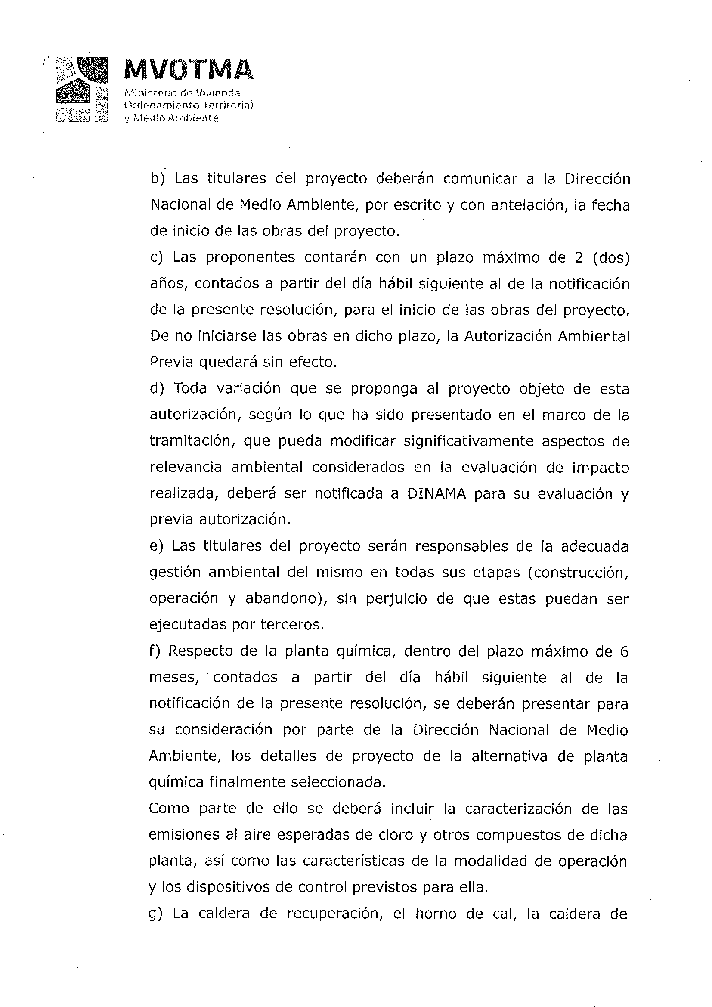

Primera firma: Marisa Pereira 15/05/2019
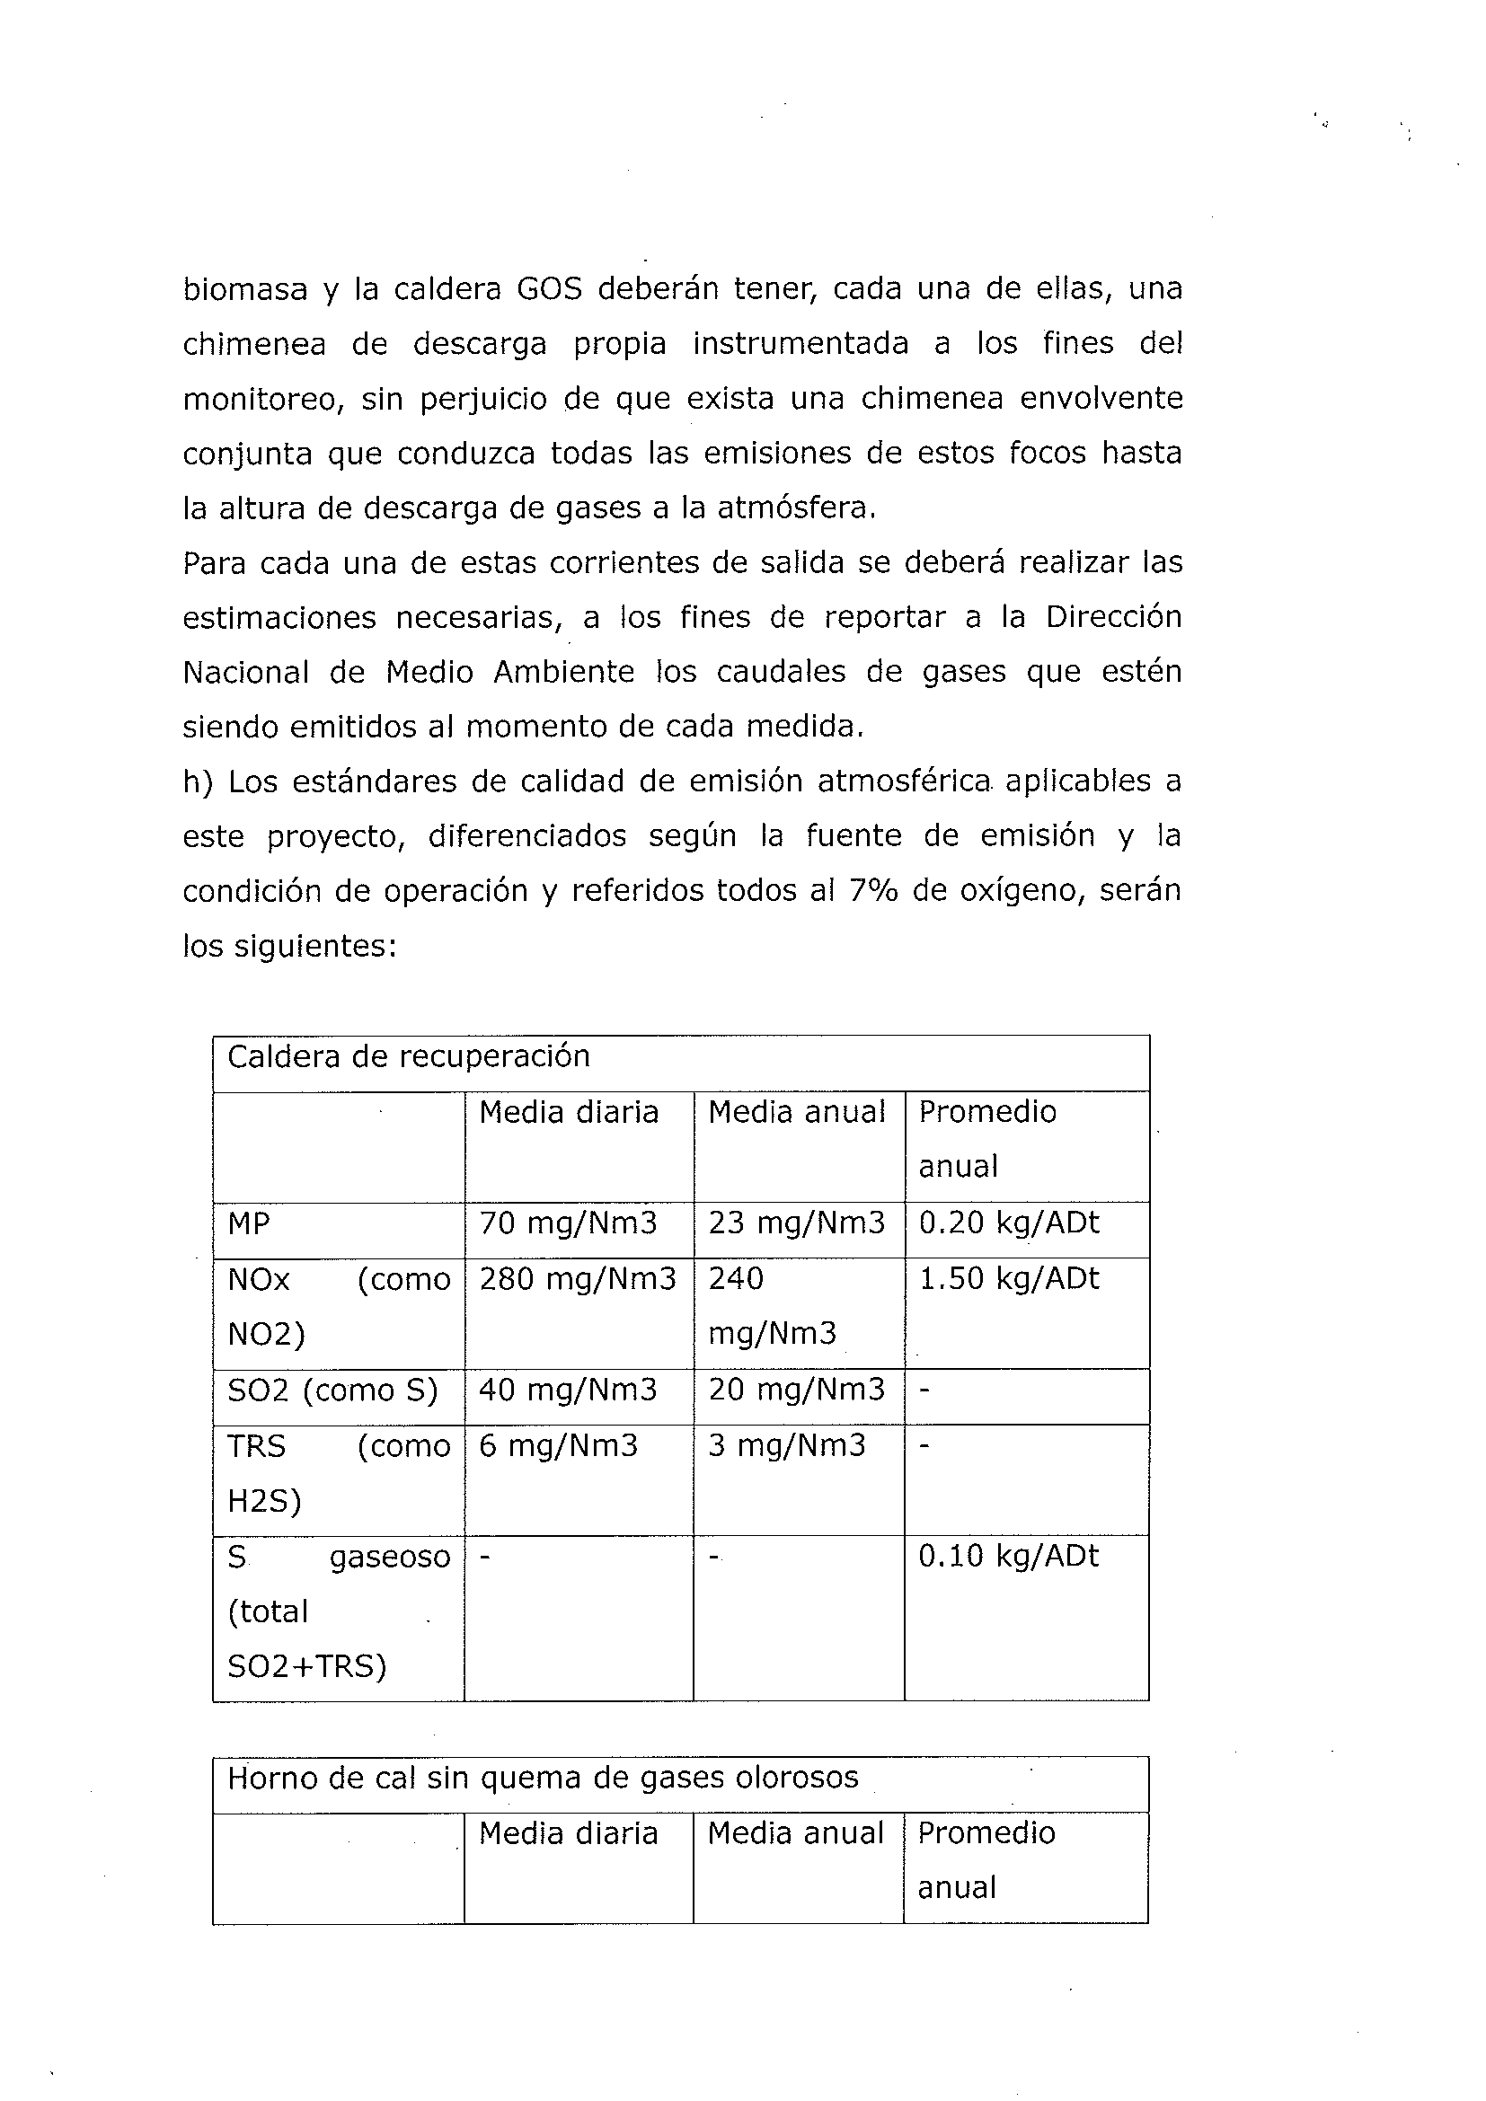

Primera firma: Marisa Pereira 15/05/2019
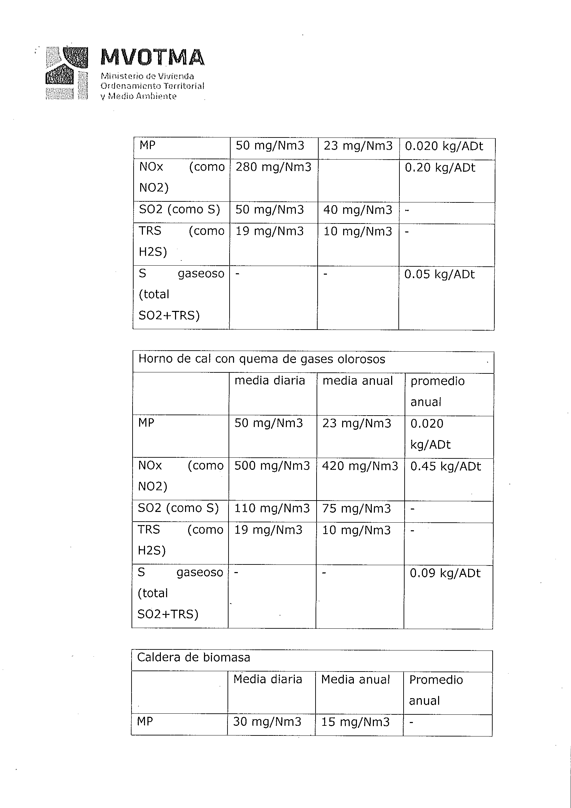

Primera firma: Marisa Pereira 15/05/2019
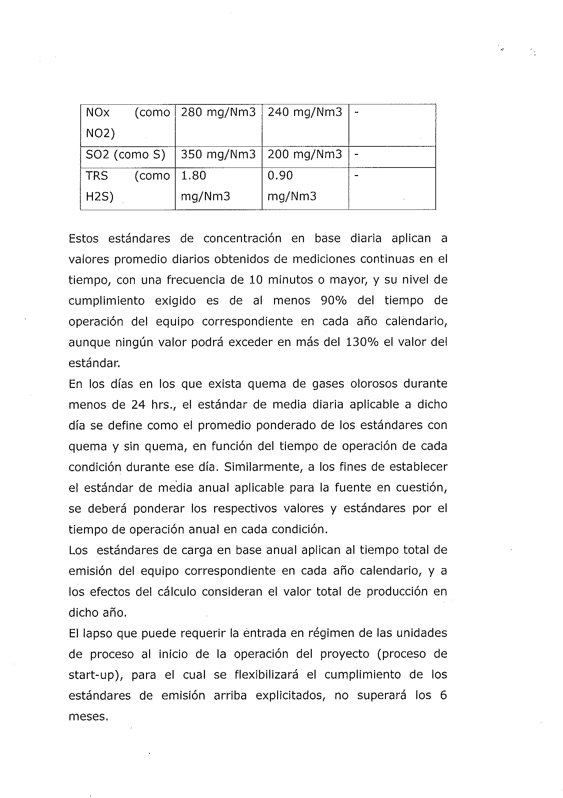

Primera firma: Marisa Pereira 15/05/2019
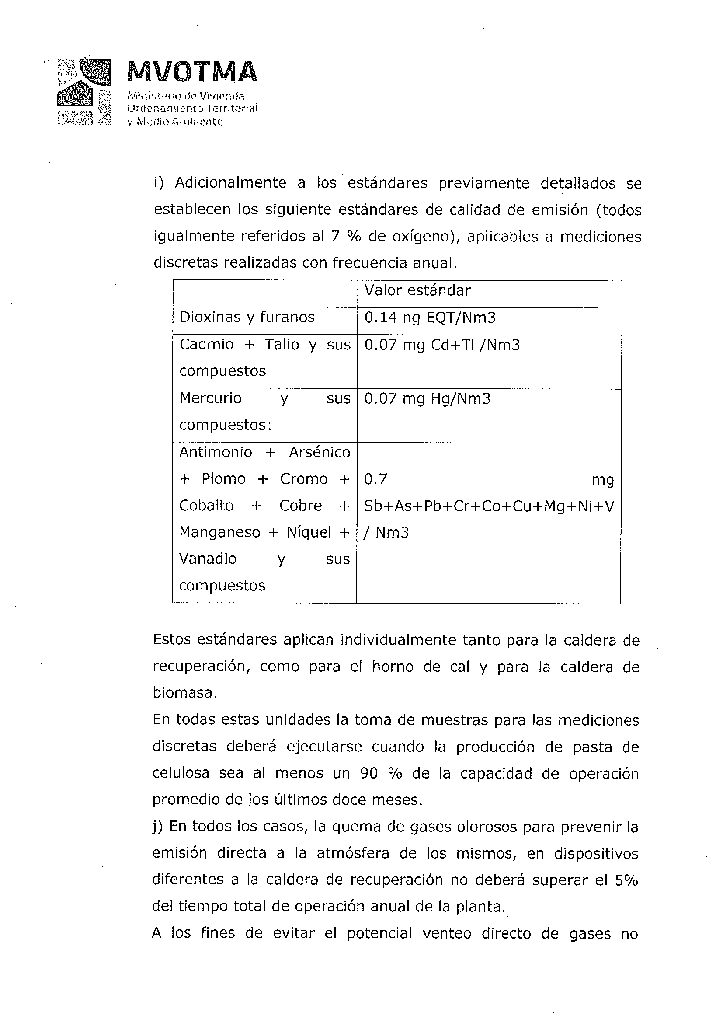

Primera firma: Marisa Pereira 15/05/2019
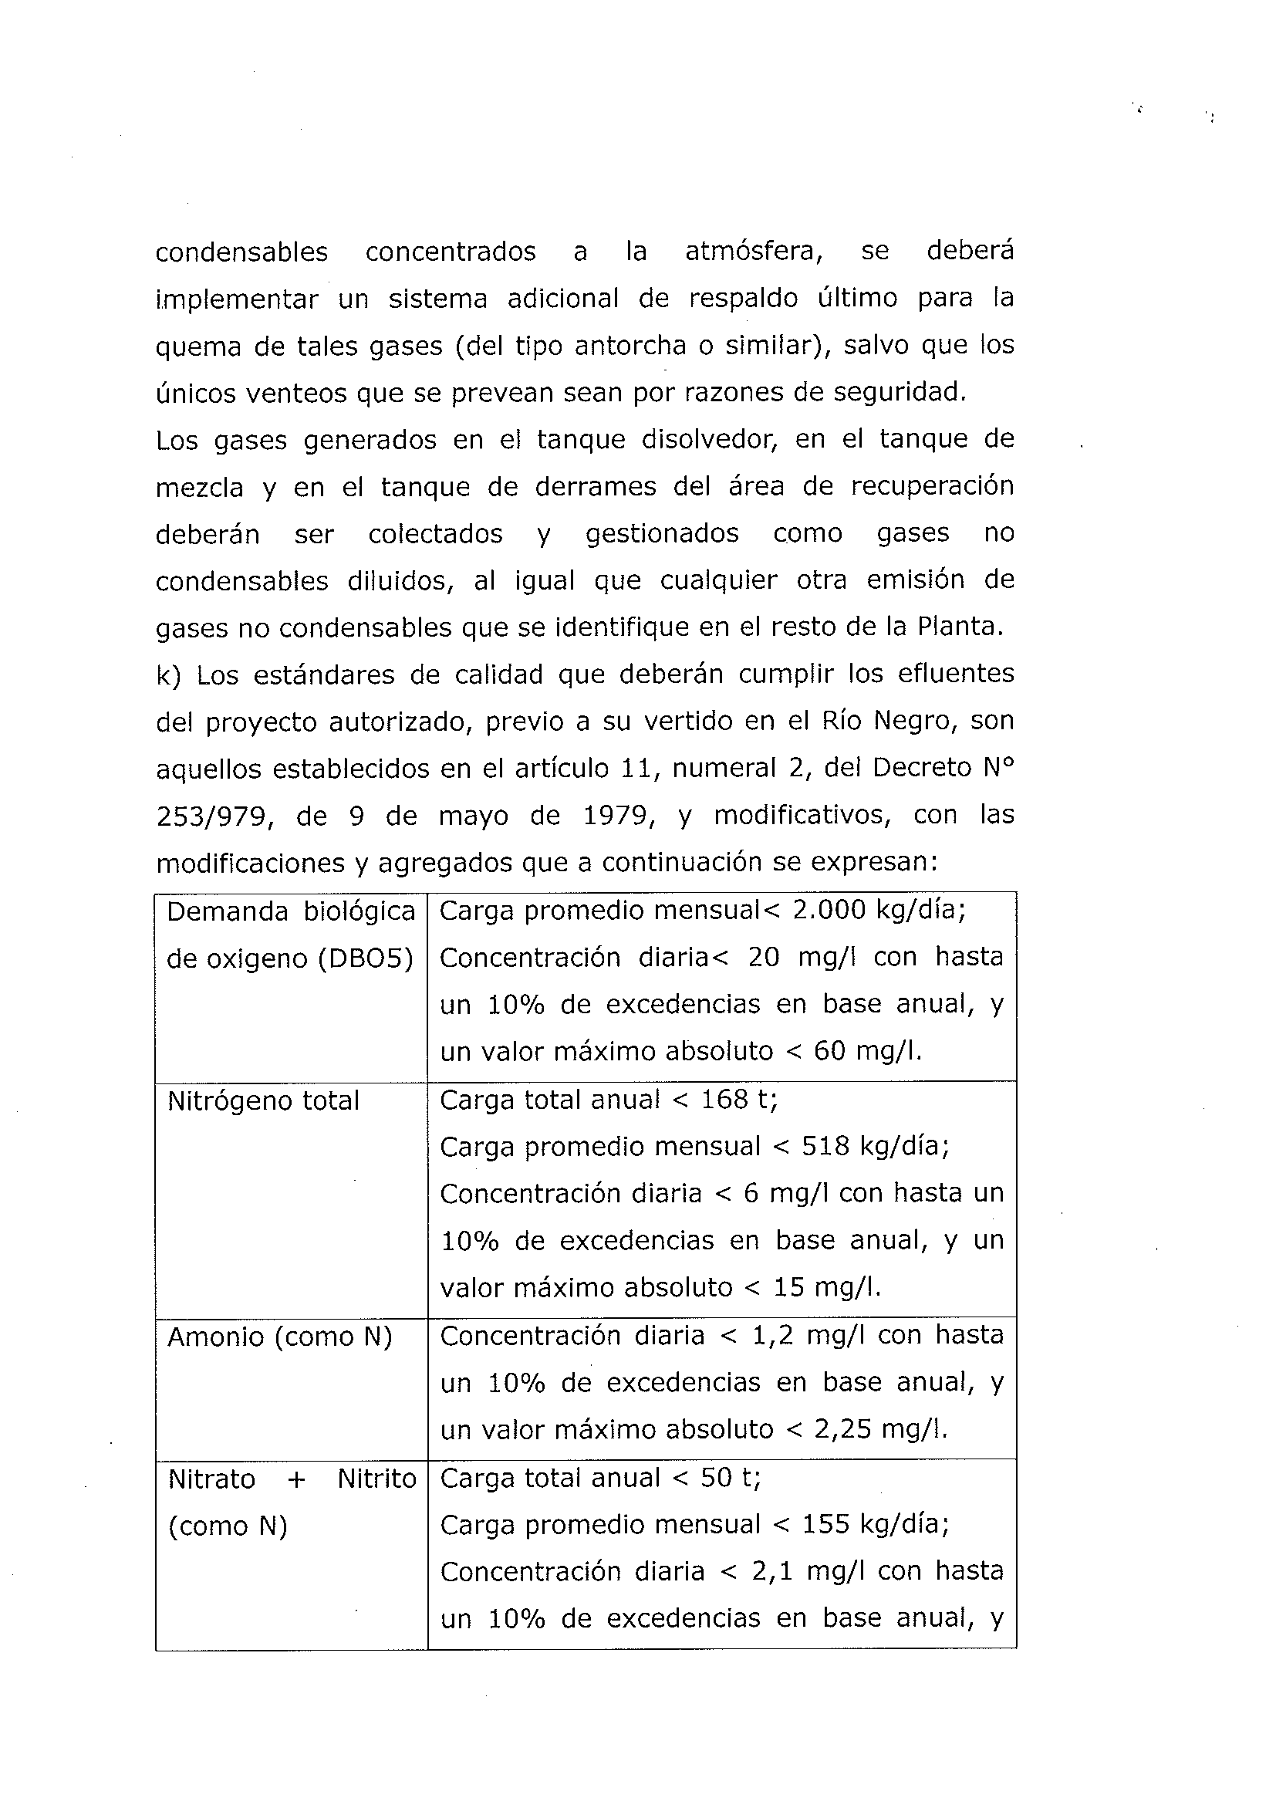

Primera firma: Marisa Pereira 15/05/2019
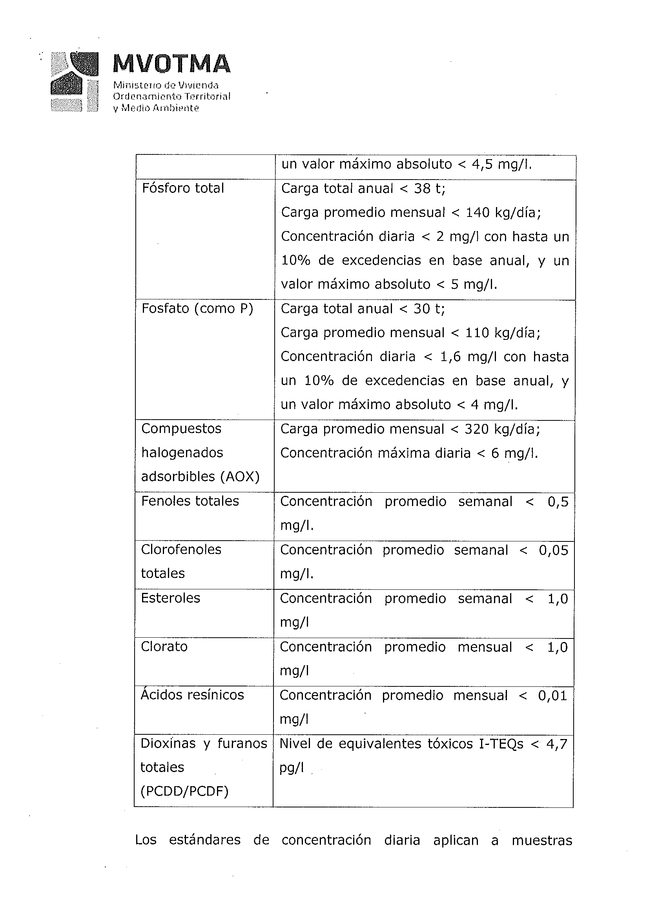

Primera firma: Marisa Pereira 15/05/2019
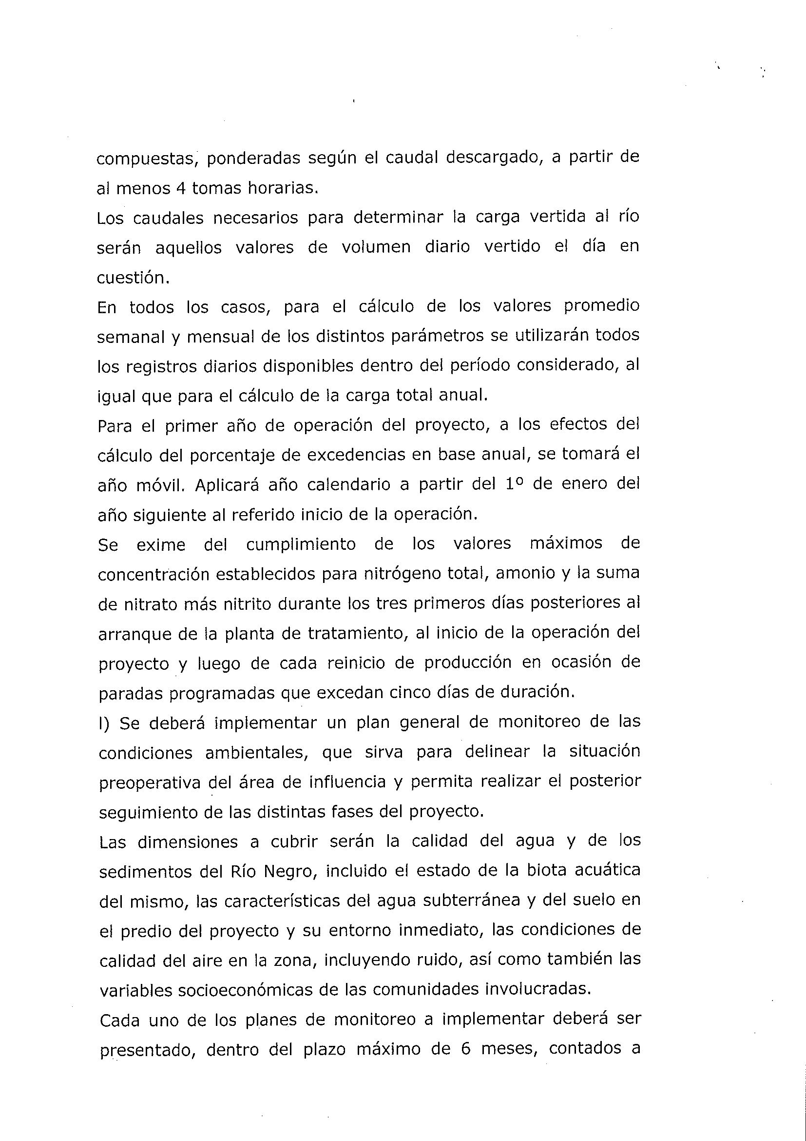

Primera firma: Marisa Pereira 15/05/2019
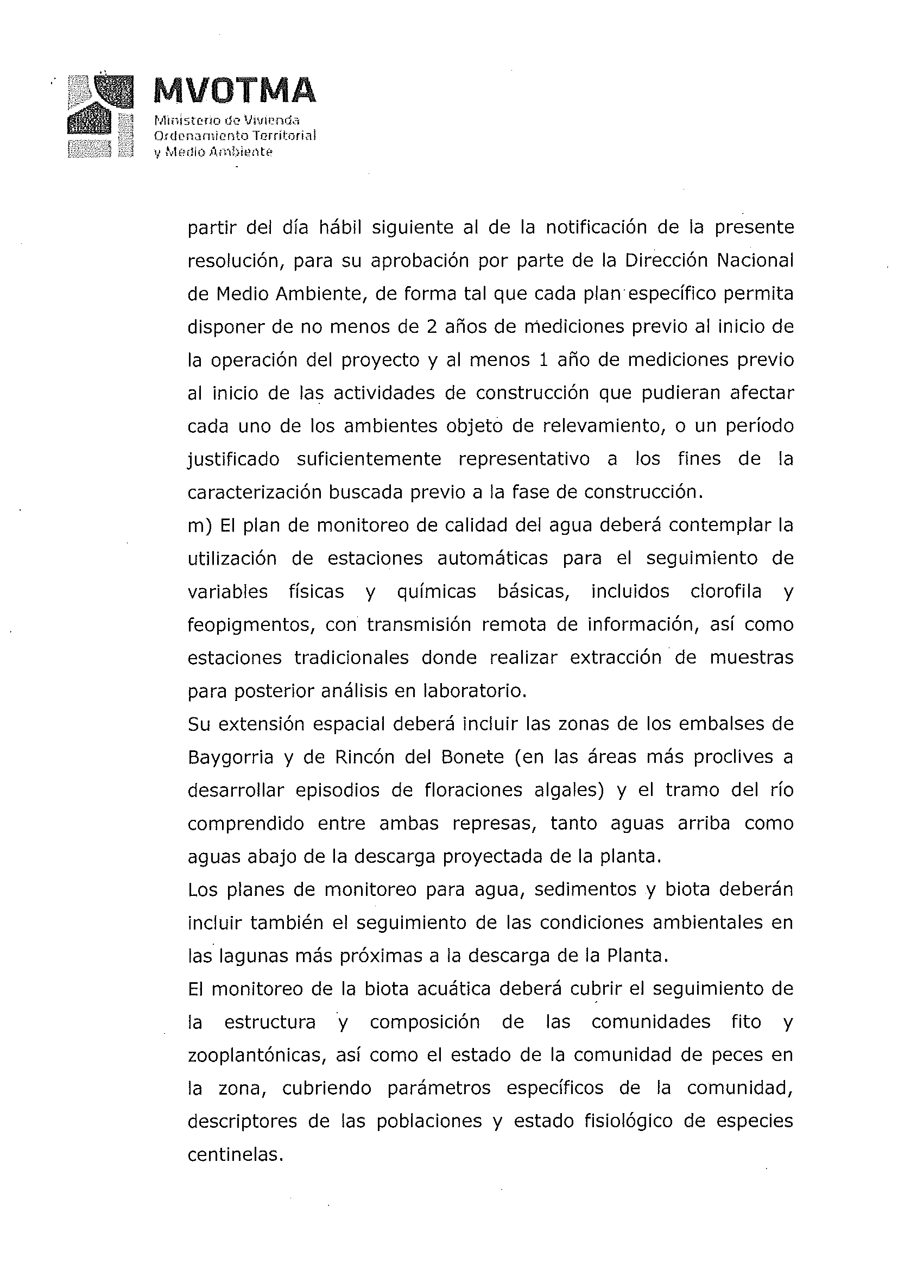

Primera firma: Marisa Pereira 15/05/2019
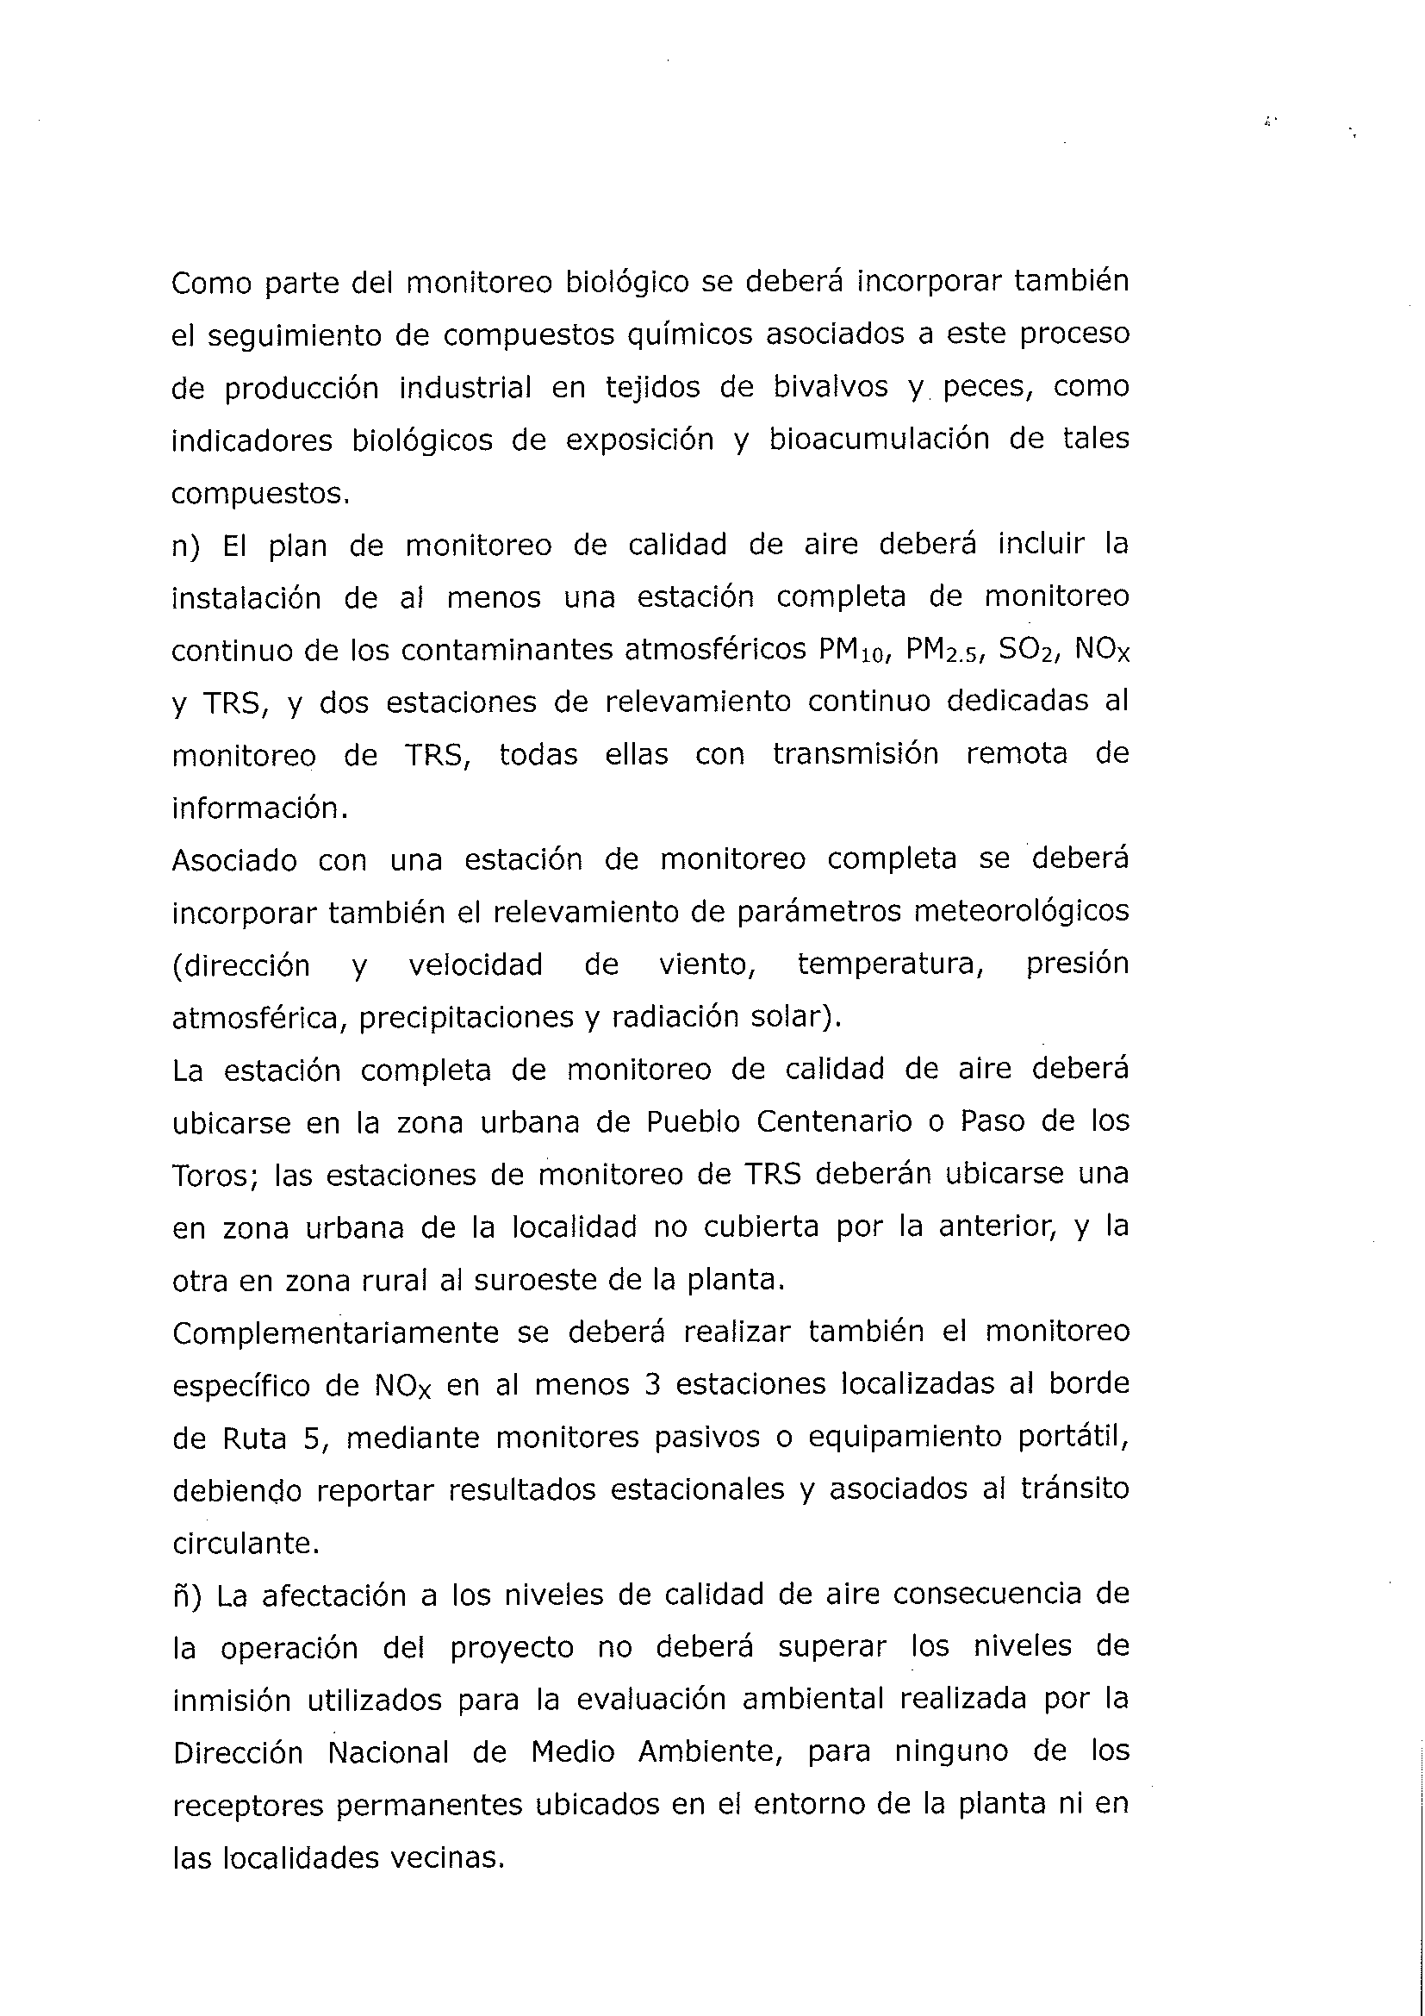

Primera firma: Marisa Pereira 15/05/2019
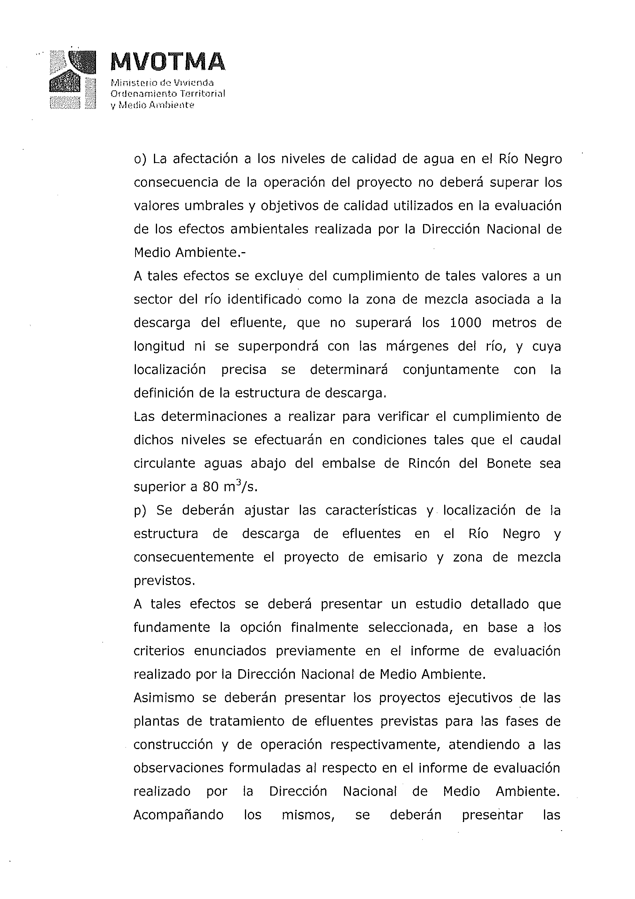

Primera firma: Marisa Pereira 15/05/2019
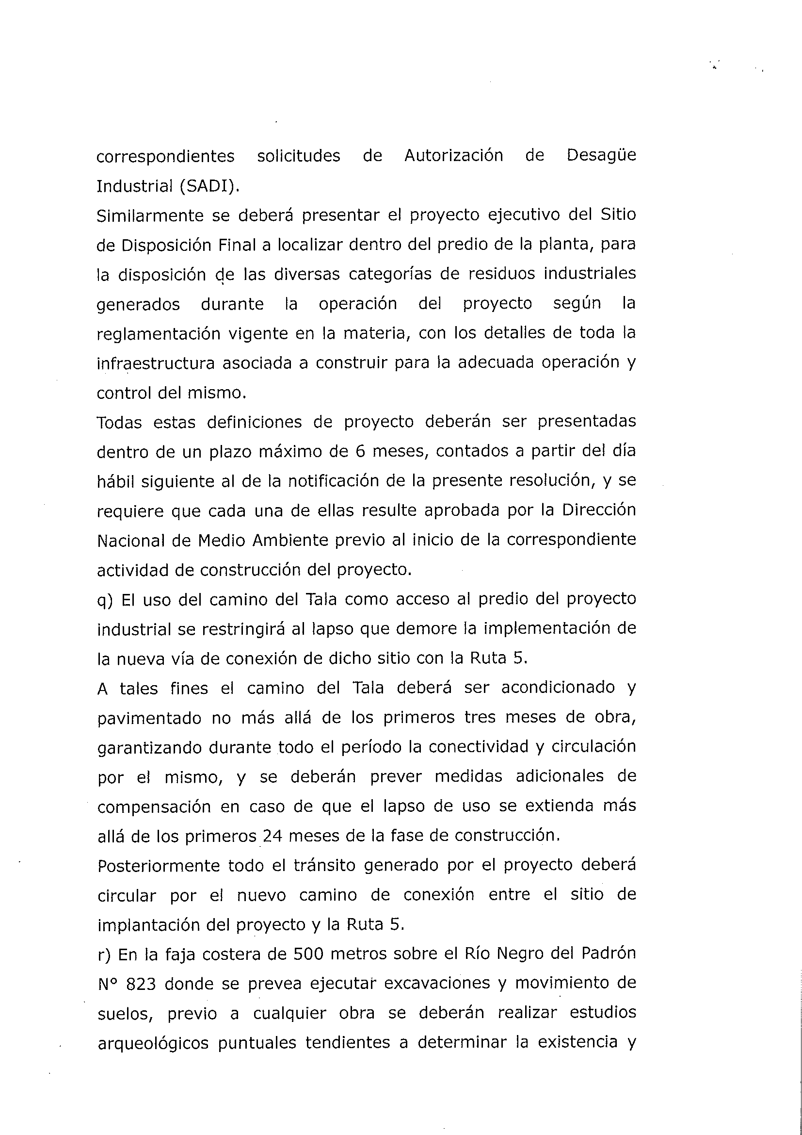

Primera firma: Marisa Pereira 15/05/2019
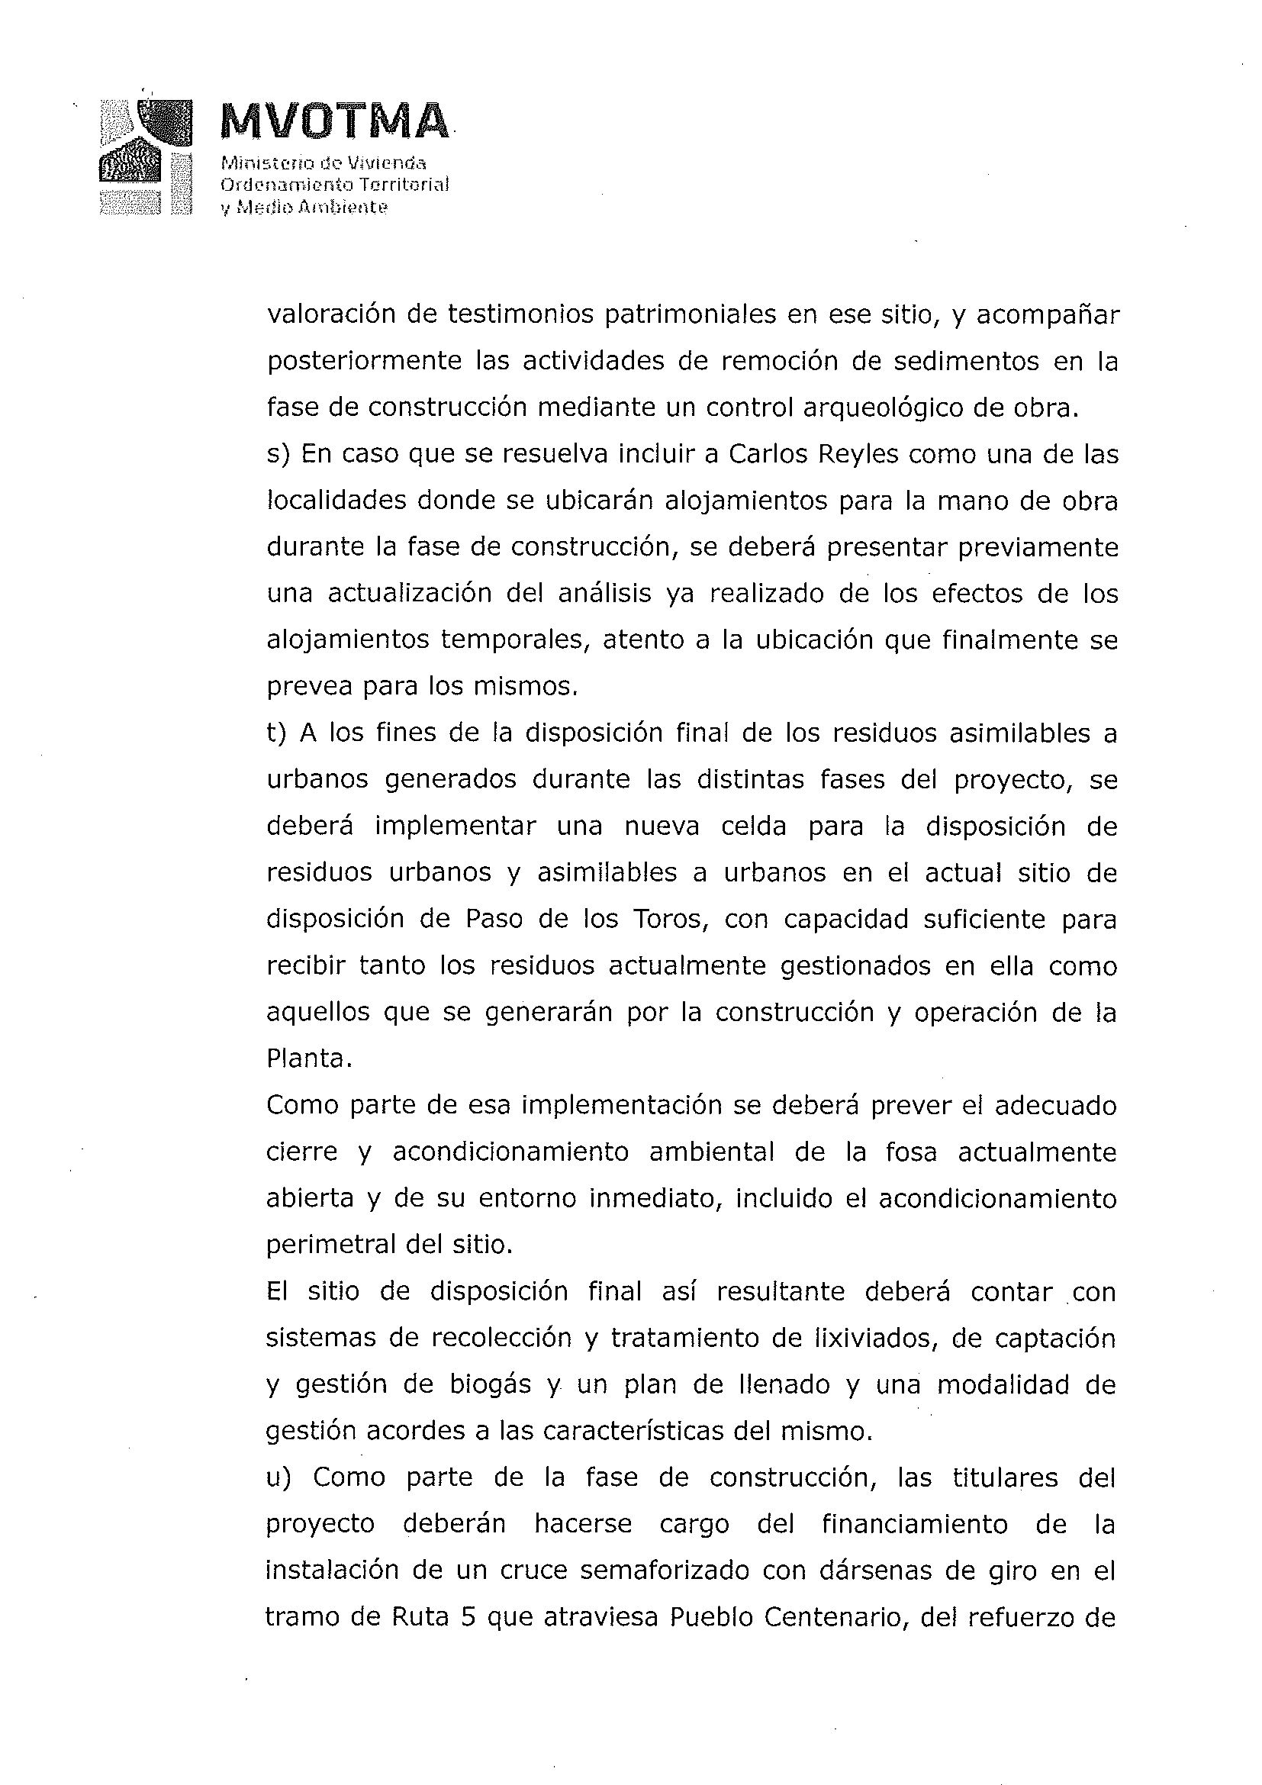

Primera firma: Marisa Pereira 15/05/2019
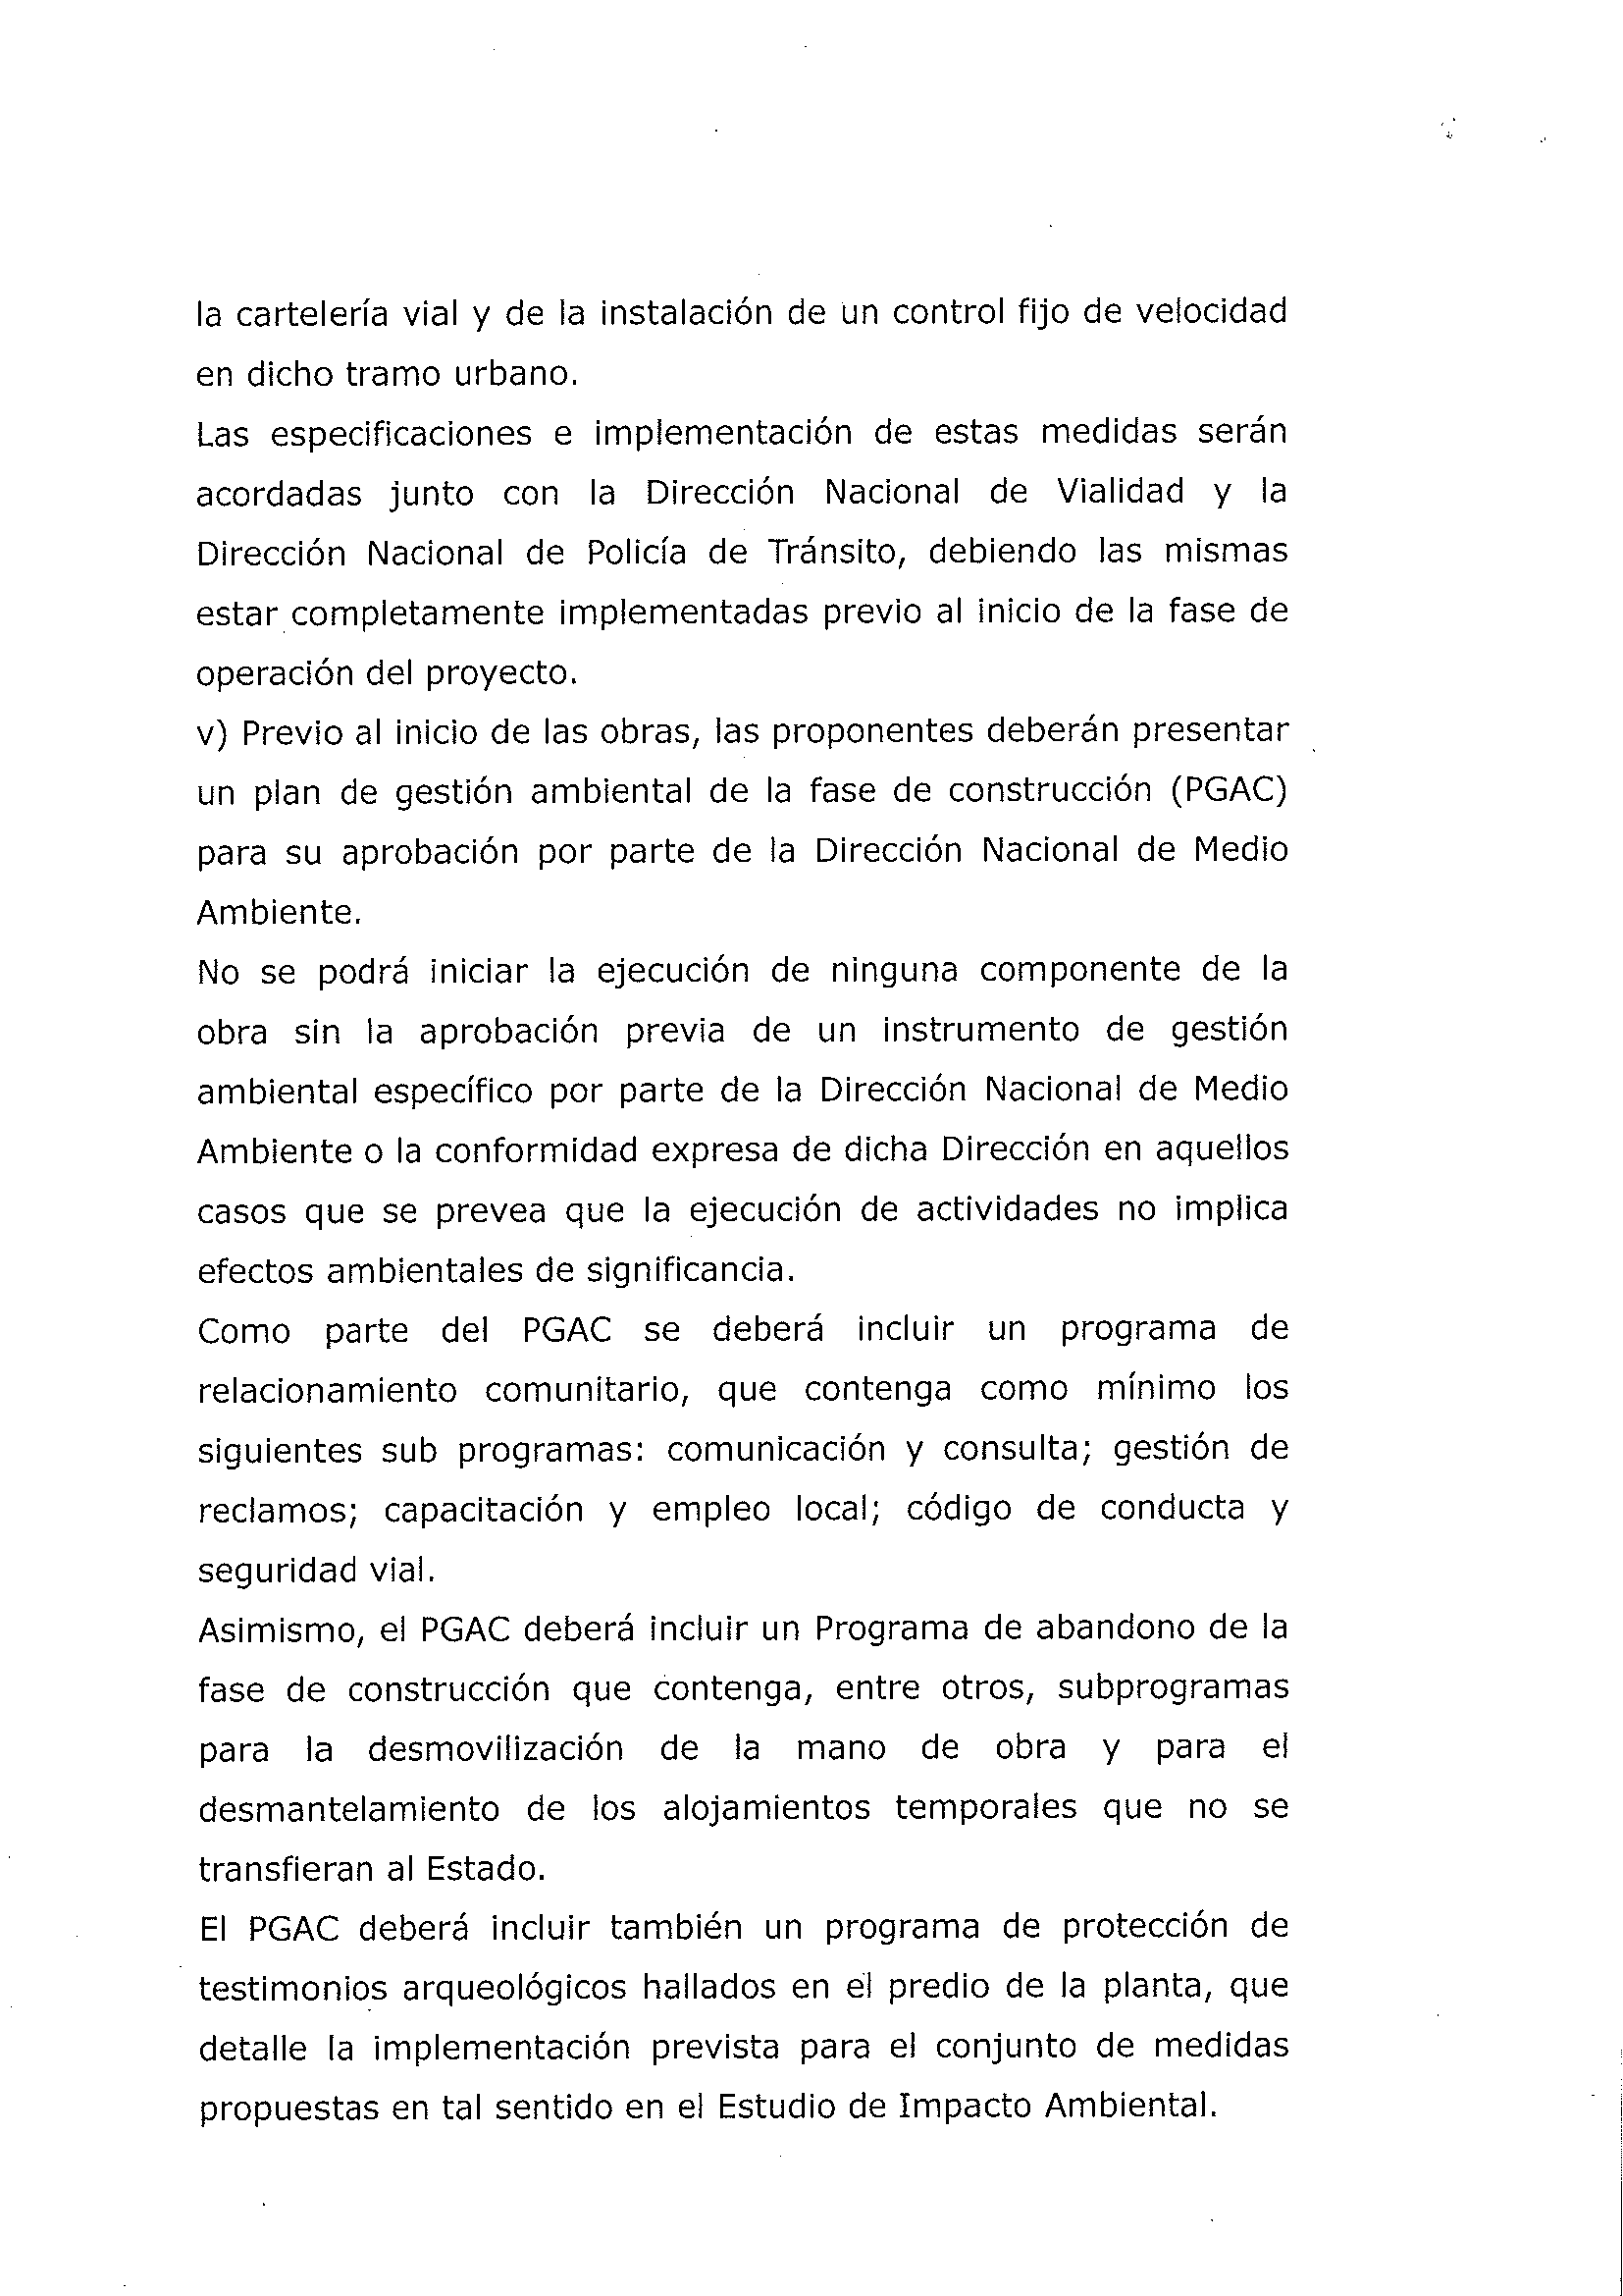

Primera firma: Marisa Pereira 15/05/2019
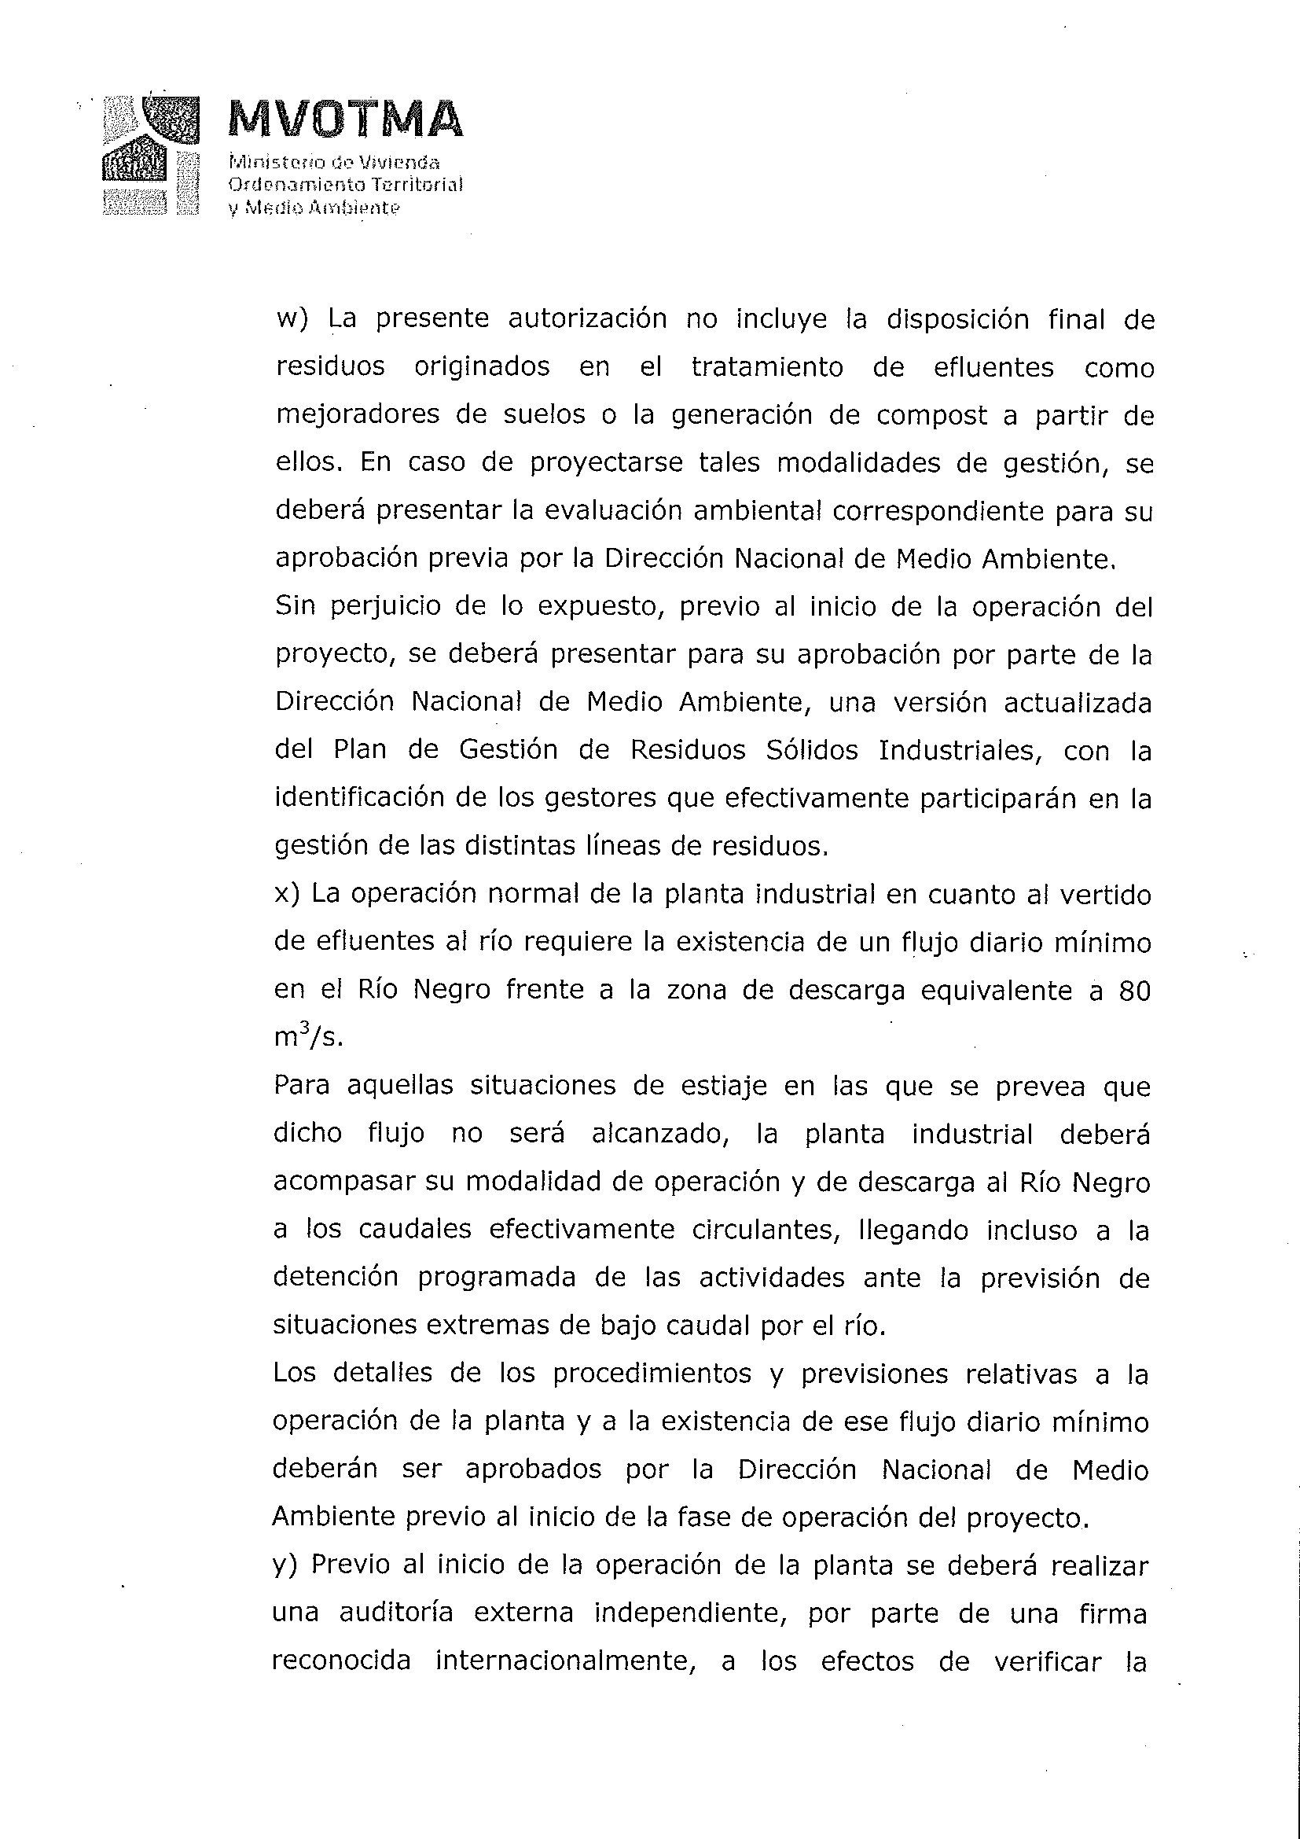

Primera firma: Marisa Pereira 15/05/2019
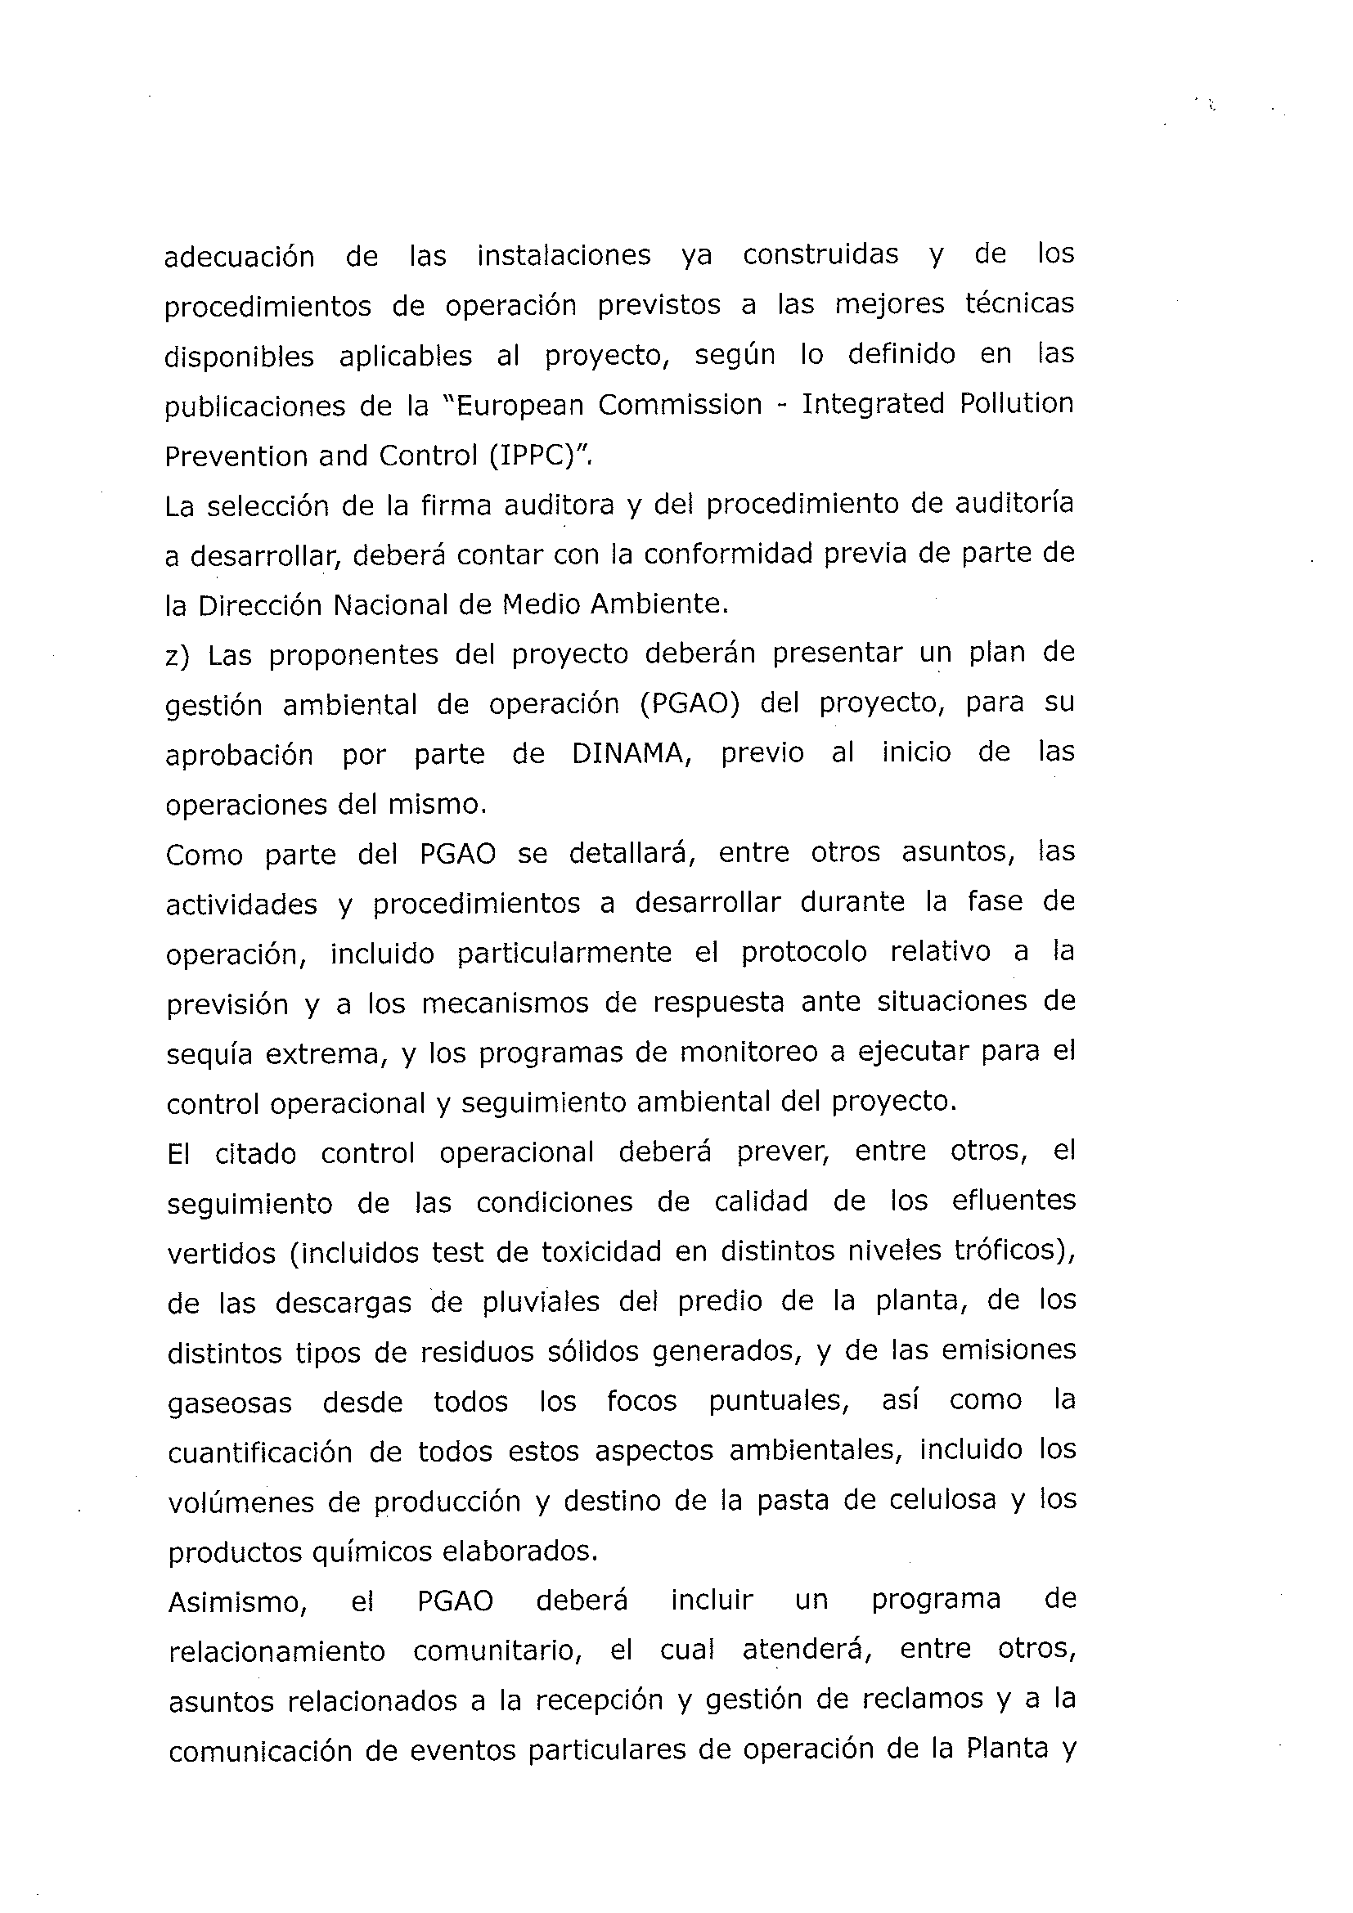

Primera firma: Marisa Pereira 15/05/2019
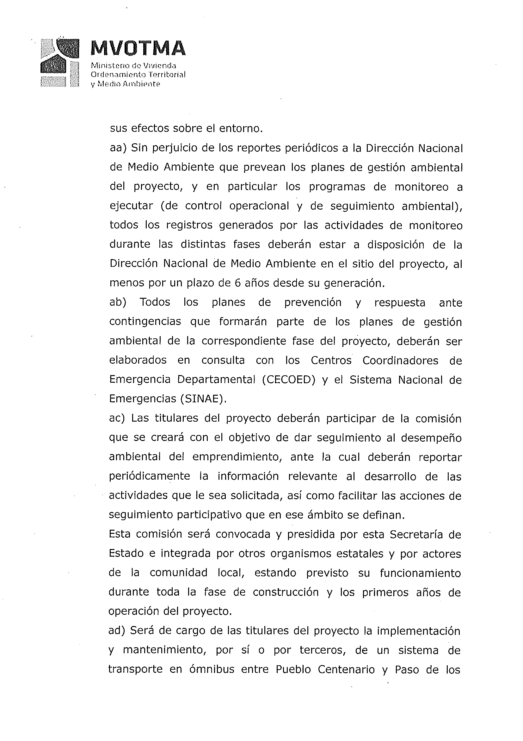

Primera firma: Marisa Pereira 15/05/2019
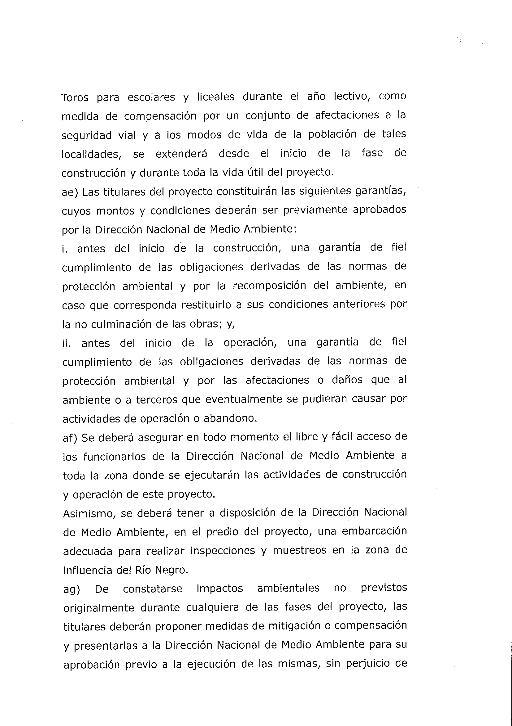

Primera firma: Marisa Pereira 15/05/2019
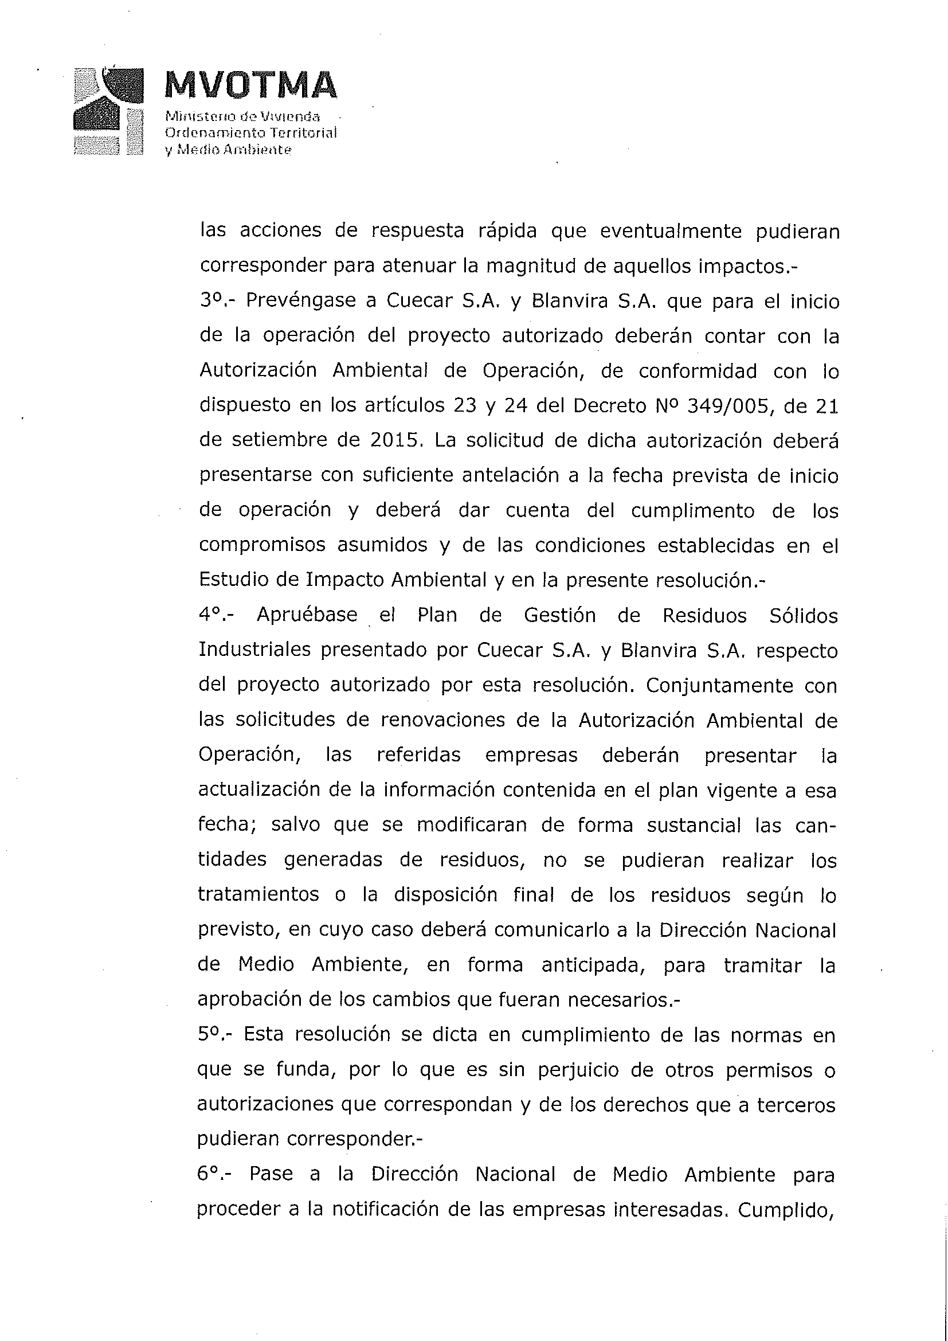

Primera firma: Marisa Pereira 15/05/2019
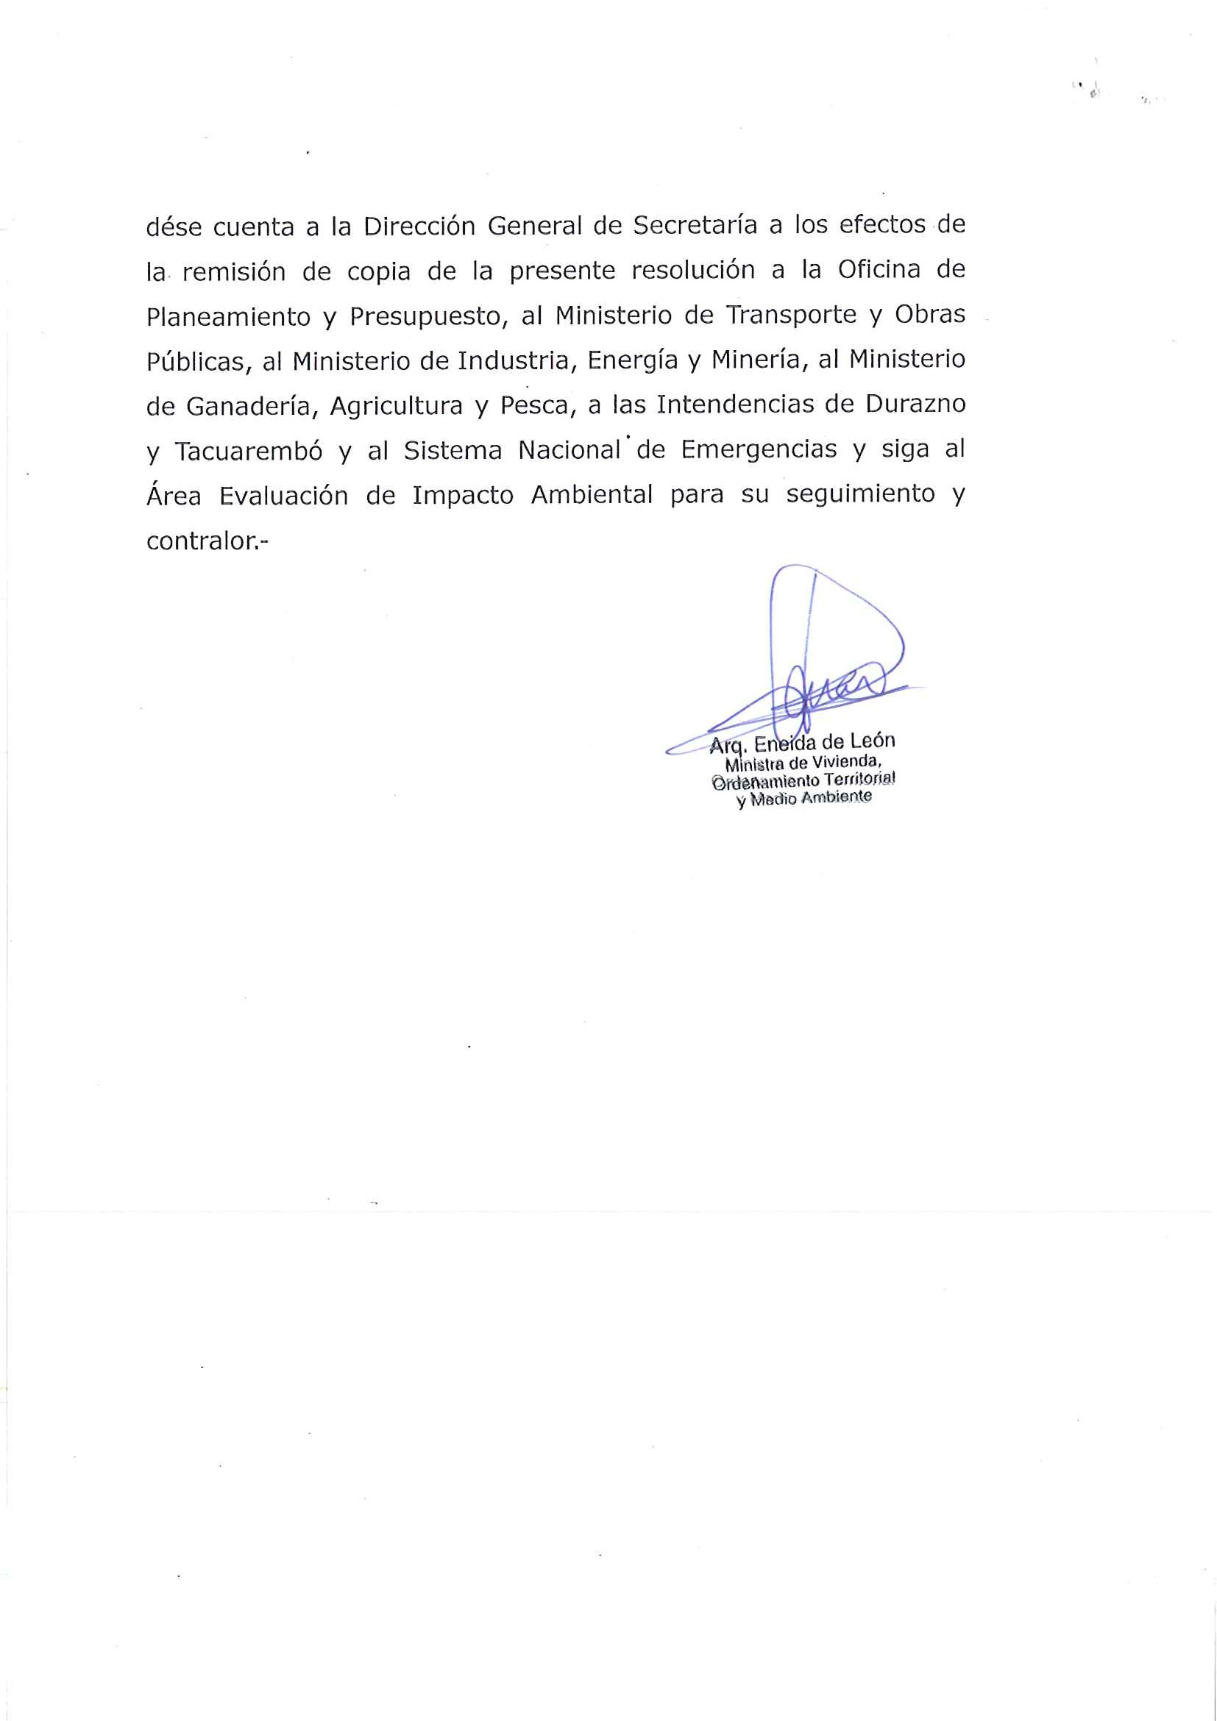

Primera firma: Marisa Pereira 15/05/2019

